**TRƯỜNG ĐẠI HỌC SƯ PHẠM KỸ THUẬT TP.HỒ CHÍ MINH KHOA CÔNG NGHỆ THÔNG TIN**

**BỘ MÔN CÔNG NGHỆ PHẦN MỀM**





**Đề tài:**

**LÊ DUY BÁCH 18110253**

**ĐẶNG VĂN SANG 18110352**

**NGÔ ĐỒNG THIỆN 18110370**

**VÕ THÀNH ĐÔ 18110270**

**NGUYỄN ĐĂNG THẮNG 18110369**

XÂY DỰNG TRANG WEB HỌC TẬP ONLINE

Giảng viên: thầy Nguyễn Hữu Trung

**BÁO CÁO CUỐI KÌ MÔN LẬP TRÌNH WEB**

**Năm - 2020**

Mục lục

ĐỀ CƯƠNG BÁO CÁO 4

KẾ HOẠCH THỰC HIỆN 5

CHƯƠNG. MÔ HÌNH HÓA YÊU CẦU VÀ THIẾT KẾ DỮ LIỆU 8

**3.1.** NHẬN DIỆN TÁC NHÂN VÀ CHỨC NĂNG TRONG SƠ ĐỒ USE CASE 8

**3.2.** SƠ ĐỒ USE CASE 9

Hình 3.2.1: Usecase hệ thống chung 9

Hình 3.2.2: Usecase quản lý thông tin cá nhân. 10

Hình 3.2.3: Usecase thay đổi thông tin tài khoản. 10

Hình 3.2.4: Usecase quản lí người dùng 11

Hình 3.2.5: Usecase thống kê 11

Hình 3.2.6: Usecase Giao bài kiểm tra 12

Hình 3.2.7 Usecase chấm điểm 12

Hình 3.2.8: Usecase đăng kí khóa học. 13

Hình 3.2.9: Usecase làm bài kiểm tra 13

**3.3.** ĐẶC TẢ USE CASE 14

**3.3.1.** Mô tả các Use case liên quan đến Thông tin tài khoản và Thông tin cá nhân 14

Bảng 3-1. Bảng mô tả Use case Đăng ký tài khoản 14

Bảng 3-2. Mô tả Use case Đăng nhập/Đăng xuất 15

Bảng 3-3. Mô tả Use case Xem thông tin cá nhân 16

Bảng 3-4. Mô tả Use case Chỉnh sửa thông tin cá nhân 16

Bảng 3-5. Mô tả Use case Cập nhật mật khẩu 17

Hình 3-11. Cơ sở dữ liệu tương tác với các Use case liên quan đến Thông tin tài khoản và Thông tin cá nhân 18

3.3.2. Mô tả các Use case liên quan đến Course 19

Bảng 3-7. Mô tả Use case Xem và tra cứu Course 19

Bảng 3-8. Mô tả Use case Xem Course của tôi 19

Bảng 3-9. Mô tả Use case Thêm khóa học 20

Bảng 3-10. Mô tả Use case Thêm content 21

Bảng 3-10. Mô tả Use case Thêm assignment 21

Hình 3-12. Cơ sở dữ liệu tương tác với Use case liên quan đến bãi đỗ 23

3.3.3. Mô tả các Use case liên quan đến Quản lý thông tin Người dùng và Nhân viên 24

Bảng 3-17. Mô tả Use case Chỉnh sửa thông tin người dùng 24

Bảng 3-18. Mô tả Use case Xóa người dùng 25

Bảng 3-20. Mô tả Use case Thêm nhân viên 26

Hình 3-14. Cơ sở dữ liệu tương tác với 27

Use case liên quan đến Quản lý thông tin Người dùng và Nhân viên 27

3.4. SƠ ĐỒ QUAN HỆ 28

CHƯƠNG 4. THIẾT KẾ GIAO DIỆN VÀ LUỒNG XỬ LÝ 29

4.1. Phần giao diện bên ngoài: 29

4.2. Phần Admin 31

4.3. Phần Teacher: 35

4.4. Phần Student 39

#### TRƯỜNG ĐẠI HỌC SƯ PHẠM KỸ THUẬT TP.HCM KHOA CNTT

**\*\*\*\*\*\***

# ĐỀ CƯƠNG BÁO CÁO

Họ và tên sinh viên thực hiện 1: Lê Duy Bách MSSV 1: 18110253 Họ và tên sinh viên thực hiện 2: Đặng Văn Sang MSSV 2: 18110352 Họ và tên sinh viên thực hiện 3: Võ Thành Đô MSSV 3:18110270 Họ và tên sinh viên thực hiện 4: Ngô Đồng Thiện MSSV 4:18110370

Họ và tên sinh viên thực hiện 5: Nguyễn Đăng Thắng MSSV 5:18110369 Môn: Lập trình web

Tên đề tài: Xây dựng trang web học tập online

**Nội dung thực hiện:**

*Lý thuyết:*

* Web MVC, API.
* Các thuật toán mã hóa, giải mã.
* Asp.Net Core 3.0, Razor Pages, Hosted Service

*Thực hành:*

* Sử dụng HTML, CSS, Javascript, Bootstrap để chèn template.
* Sử dụng Validation để truy cứu lỗi nhập liệu.
* Kết nối giữa MVC và Database bằng LINQ, SQL Server, Entity Framework.
* Sử dụng API để kết nối thanh toán khóa học cho học sinh.
* Sử dụng email để thông báo cho học sinh.
* Sử dụng Background task với Hosted Service của Asp.Net Core để chạy nền trên Server.

# KẾ HOẠCH THỰC HIỆN

|  |  |  |  |
| --- | --- | --- | --- |
| **STT** | **Thời gian** | **Công việc** | **Phân công** |
| 1 | 19/10/2020  đến 25/10/2020 | Tổng kết lại các chức năng của hệ thống đã thực hiện  Thảo luận, đề ra các chức năng sẽ làm thêm và chỉnh sửa các chức năng đã thực hiện để hoàn thiện hệ  thống | Thiện, Đô, Sang, Bách, Thắng |
| 2 | 26/10/2020  đến 01/11/2020 | Tìm hiểu về framework Asp.Net Core 2.1  Phân biệt giữa Asp.Net Core và Asp.Net Framework  Tìm hiểu về SignalR, Razor Pages và Hosted Service trong Asp.Net  Core | Thiện, Đô, Sang, Bách, Thắng |
| 3 | 02/11/2020  đến 08/11/2020 | Tiến hành xây dựng chức năng đăng nhập, đăng ký, quên mật khẩu sử dụng framework Asp.Net Core và Email. | Thiện, Đô, Sang, Bách, Thắng |
| 4 | 09/11/2020  đến 16/11/2020 | Thiết kế database cho các chức năng mới và điều chỉnh lại database đối với các chức năng cần chỉnh sửa Chỉnh sửa lại giao diện cho phù hợp và hoàn thiện hơn | Thiện, Sang, Thắng |
| 5 | 17/11/2020  đến 24/11/2020 | Hệ thống luồng xử lý các chức năng  Tiến hành dựng source Web và API Net Core | Đô, Bách, Thiện |

|  |  |  |  |
| --- | --- | --- | --- |
|  |  | Xây dựng chức năng phân quyền cho từng user.  Phân trang cho các trang cần có. |  |
| 6 | 25/11/2020  đến  02/12/2020 | Tiến hành viết chương trình các chức năng của Admin (Trang chủ, Quản lí tin tức, Quản lí user, quản lí học sinh, quản lí giáo viên, quản lí khóa học).  Sử dụng PayPal API để liên kết với Paypal. | Thắng, Sang, Bách |
| 7 | 03/12/2020  đến 10/12/2020 | Tiến hành viết chương trình các chức năng của Giáo viên (Trang chủ, thông tin cá nhân, quản lí course của tôi, quản lí assignment) | Thiện, Đô |
| 8 | 11/12/2020  đến 18/12/2020 | Tiến hành viết chương trình các chức năng của Học sinh (Trang chủ, thông tin cá nhân, course của tôi, assignment của tôi, khóa học đang có của trang) | Bách, Thiện, Sang |
| 9 | 25/12/2020  đến 01/01/2021 | Thêm phần thanh toán PayPal API cho học sinh, trang thống kê thu nhập, giới tính của từng người trong phân hệ admin, thêm chức năng xuất excel danh sách học sinh cho admin,  Thêm user bằng excel cho admin. | Bách, Thiện, Sang, Thắng, Đô |
| 10 | 02/01/2021 | Hoàn thành báo cáo và hoàn chỉnh Trang web. Báo cáo và kết thúc môn học | Bách, Thiện, Sang, Thắng, Đô |

|  |  |  |  |
| --- | --- | --- | --- |
|  | đến  09/11/2020 |  |  |

#### Ngày … tháng … năm 2020

**Người viết đề cương**

# CHƯƠNG. MÔ HÌNH HÓA YÊU CẦU VÀ THIẾT KẾ DỮ LIỆU

* 1. NHẬN DIỆN TÁC NHÂN VÀ CHỨC NĂNG TRONG SƠ ĐỒ USE CASE

|  |  |  |
| --- | --- | --- |
| **STT** | **Tác nhân** | **Chức năng** |
| 1 | Quản trị viên | * Quản lý thông tin cá nhân. * Thay đổi thông tin tài khoản. * Quản lý người dùng. * Quản lý khóa học. * Thống kê. * Thêm tài khoản bằng excel. |
| 2 | Giáo viên | * Quản lý thông tin cá nhân. * Thay đổi thông tin tài khoản. * Quản lý khóa học. * Quản lý assignment trong khóa học. * Chấm điểm cho học sinh trong assignment. * Xem thông báo của admin. |
| 3 | Học sinh | * Quản lý thông tin cá nhân. * Thay đổi thông tin tài khoản. * Khóa học đang có của tôi. * Xem Assignment đang có của tôi. * Xem điểm của Assignment. * Khóa học đang có trong web. * Mua khóa học đăng có trong web. * Xem thông báo của admin. |
| 4 | Khách | * Đăng ký tài khoản. * Quên mật khẩu. |

* 1. SƠ ĐỒ USE CASE

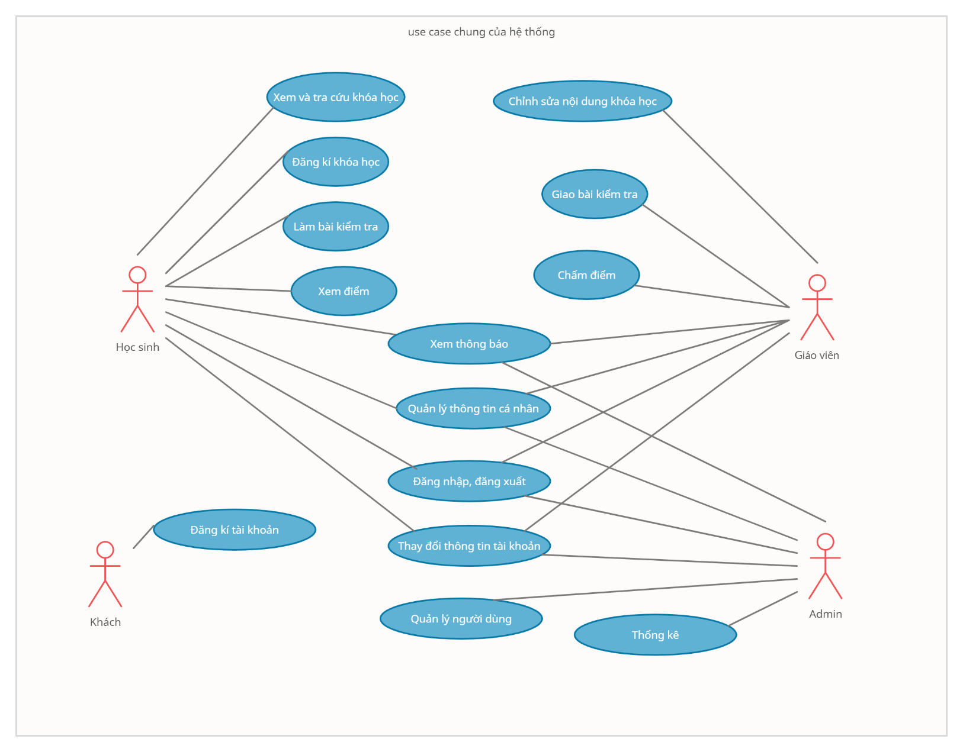

### Hình 3.2.1: Usecase hệ thống chung

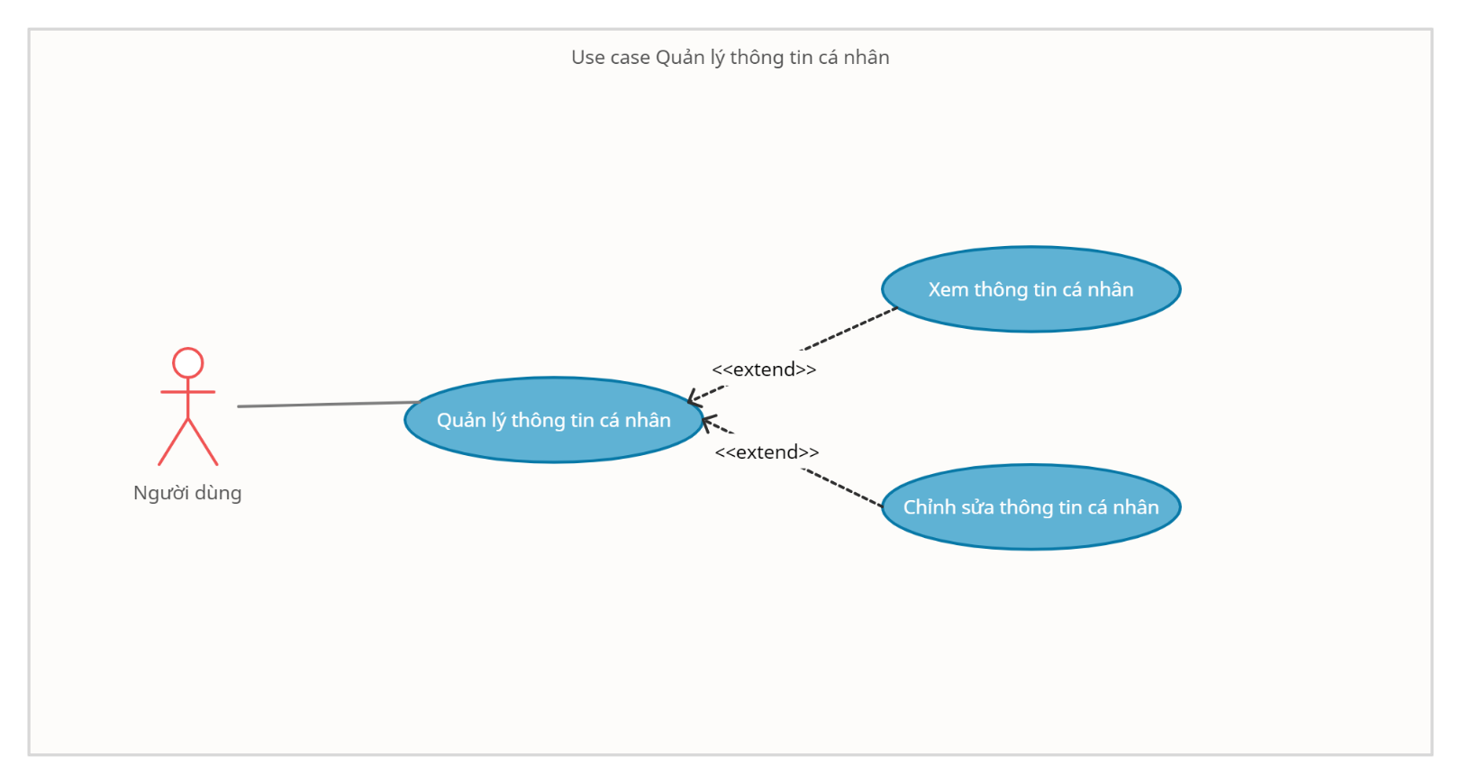

### Hình 3.2.2: Usecase quản lý thông tin cá nhân.

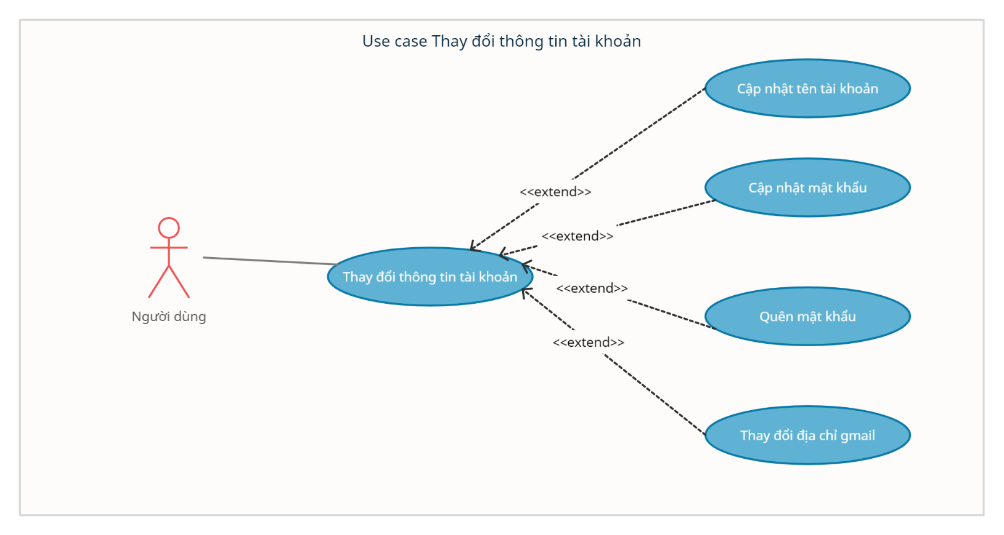

### Hình 3.2.3: Usecase thay đổi thông tin tài khoản.

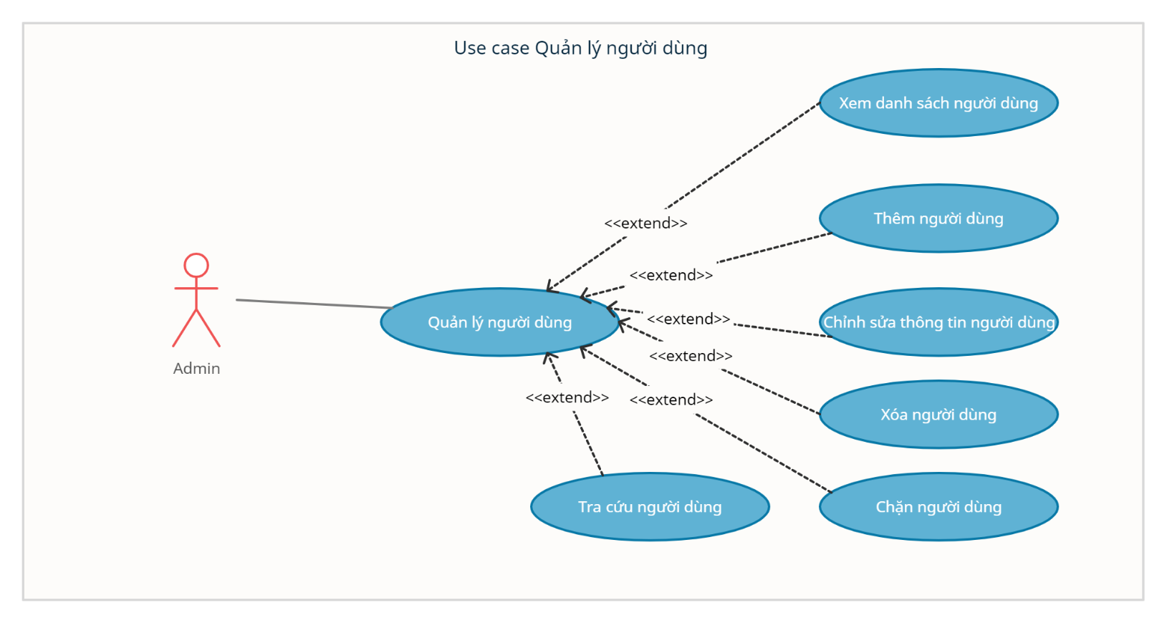

### Hình 3.2.4: Usecase quản lí người dùng

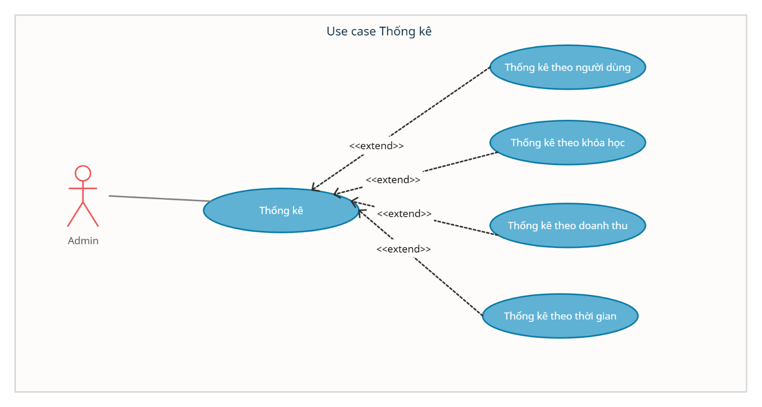

### Hình 3.2.5: Usecase thống kê

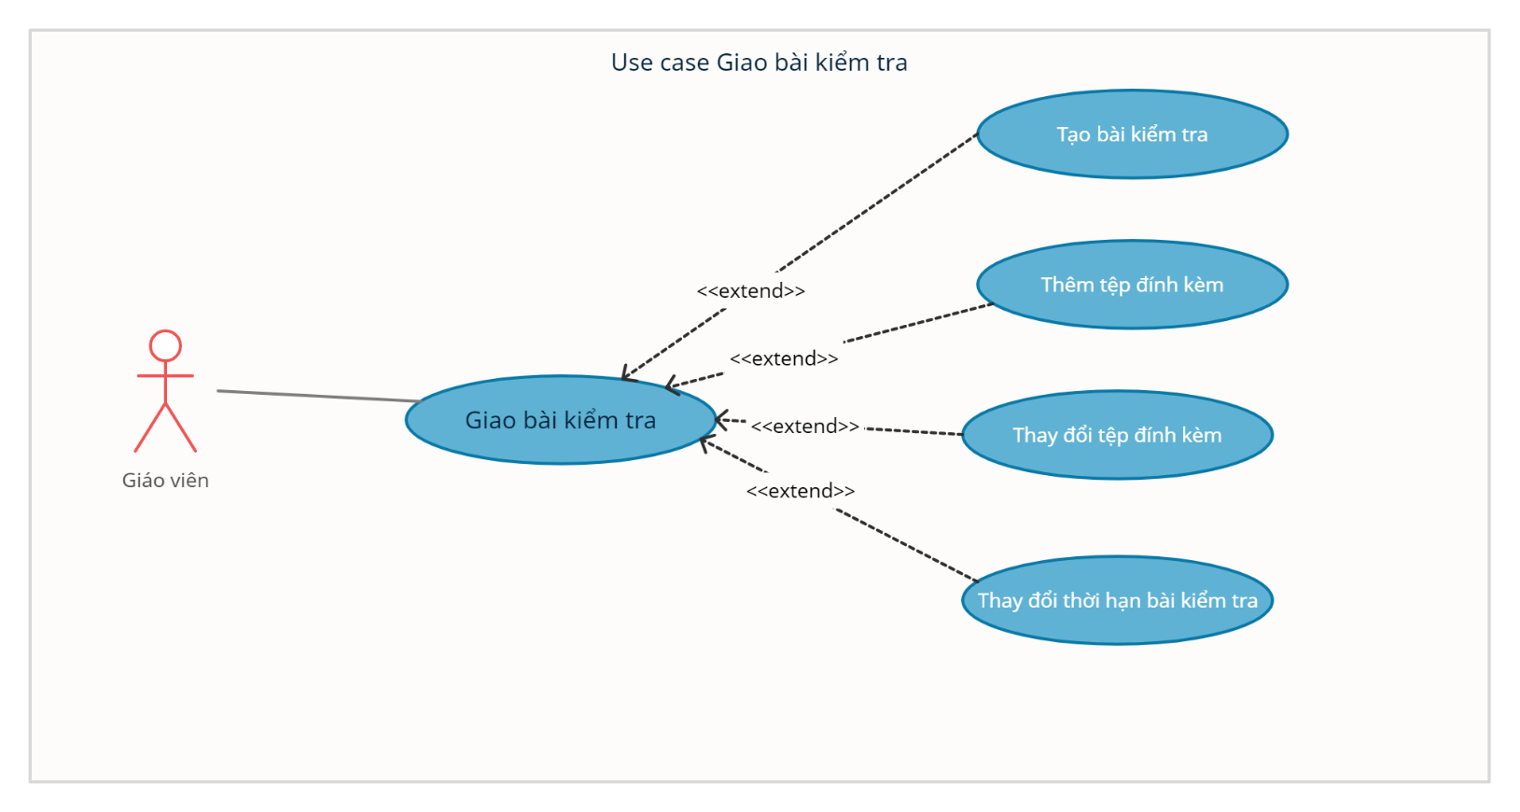

Hình 3.2.6: Usecase Giao bài kiểm tra

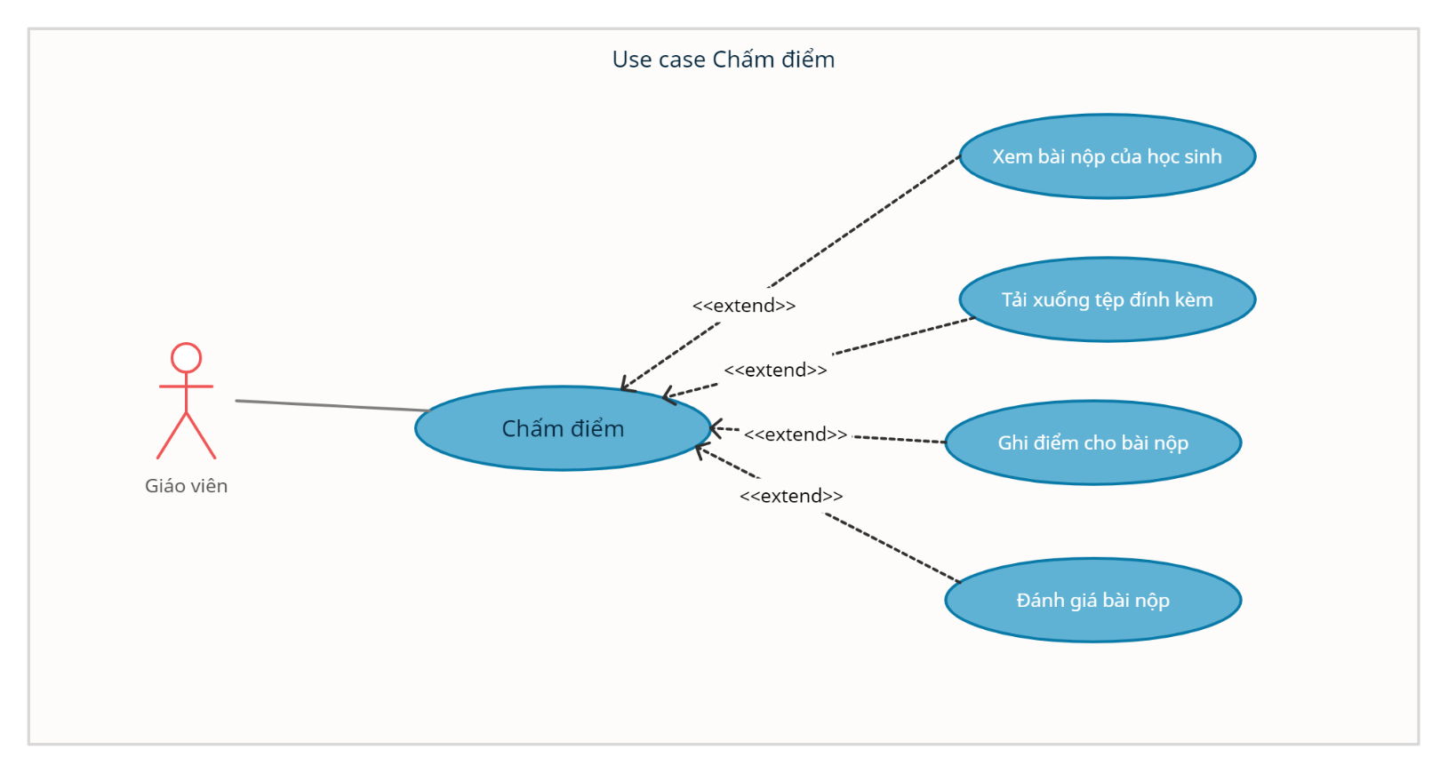

Hình 3.2.7 Usecase chấm điểm

Hình 3.2.8: Usecase đăng kí khóa học.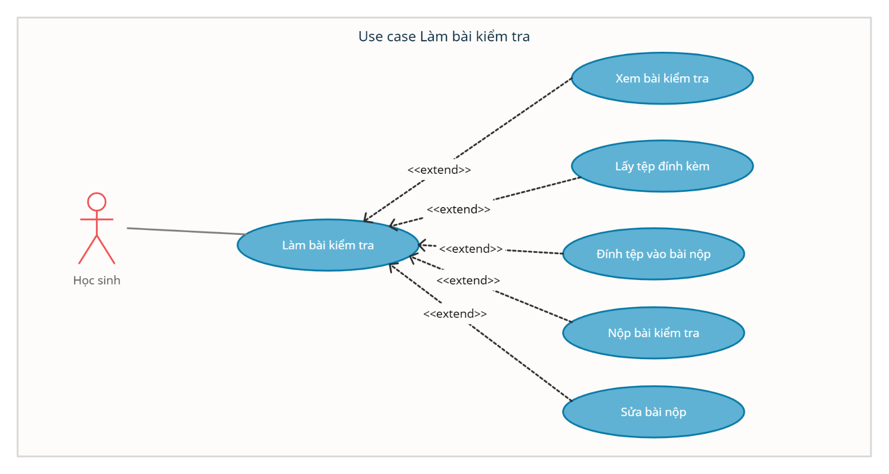

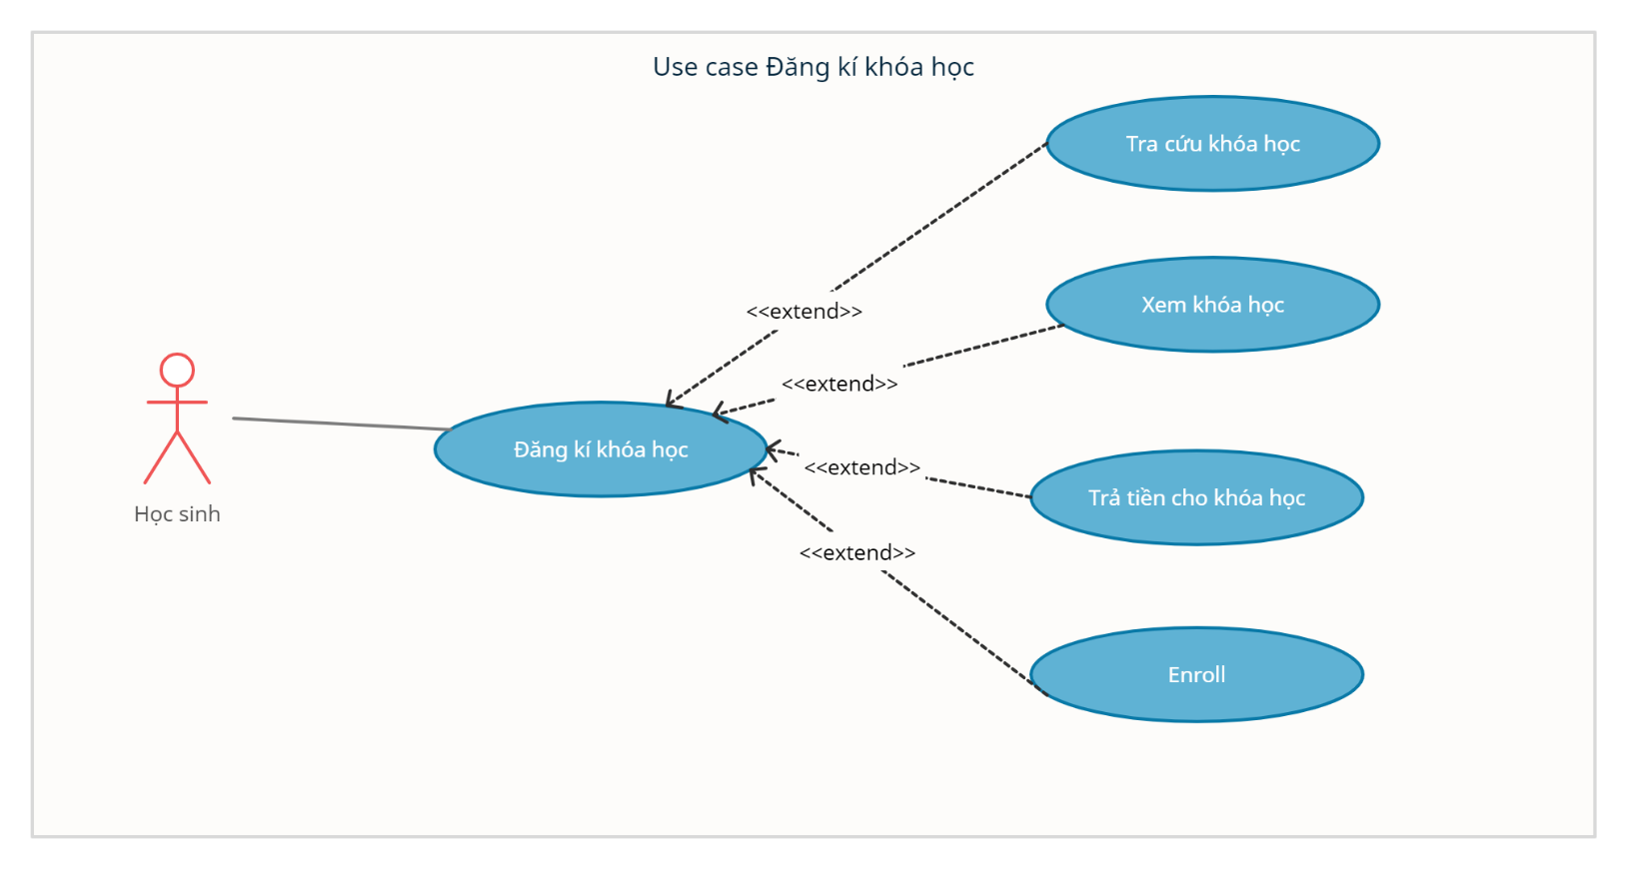

Hình 3.2.9: Usecase làm bài kiểm tra

* 1. ĐẶC TẢ USE CASE
     1. Mô tả các Use case liên quan đến Thông tin tài khoản và Thông tin cá nhân

Bảng 3-1. Bảng mô tả Use case Đăng ký tài khoản

|  |  |
| --- | --- |
| **Use Case Đăng ký tài khoản** | |
| **Mô tả** | Cho phép bất kỳ người nào (khách) chưa có tài khoản đăng nhập vào hệ thống |
| **Tác nhân kích hoạt** | Bất kỳ ai chưa có tài khoản |
| **Tiền điều kiện** | Khách phải có gmail đang hoạt động |
| **Các bước thực hiện** | 1. Người dùng mở chương trình 2. Nhấn nút “Đăng ký tài khoản” |

|  |  |
| --- | --- |
|  | 1. Màn hình hiển thị yêu cầu điền thông tin cá nhân cần thiết. Khách nên điền đúng các thông tin có thật. Đặc biệt là gmail và số điện thoại đang hoạt động bình thường. 2. Sau đó, nhấn nút “Đăng ký” để hoàn tất việc đăng ký tài khoản 3. Nếu khách không muốn đăng ký tài khoản, có thể nhấn nút “Đóng” để hủy thao tác. |

### Bảng 3-2. Mô tả Use case Đăng nhập/Đăng xuất

|  |  |
| --- | --- |
| **Use Case Đăng nhập/Đăng xuất** | |
| **Mô tả** | Cho phép Học sinh, giáo viên, quản trị viên đăng nhập vào hệ thống. |
| **Tác nhân kích hoạt** | Học sinh, giáo viên, quản trị viên |
| **Tiền điều kiện** | Học sinh, giáo viên, quản trị viên biết tài khoản và mật khẩu đăng nhập |
| **Các bước thực hiện** | 1. Người dùng mở chương trình 2. Nhập tên đăng nhập và mật khẩu 3. Nhấn nút “Đăng Nhập” 4. Nếu đăng nhập thất bại, thông báo “Tài khoản đăng nhập không đúng”. Người dùng nhập lại thông tin và đăng nhập lại lần nữa 5. Nếu đăng nhập thành công, người dùng sẽ nhận được thông báo và vào trang của người dùng đó. |

Bảng 3-3. Mô tả Use case Xem thông tin cá nhân

|  |  |
| --- | --- |
| **Use Case Xem thông tin cá nhân** | |
| **Mô tả** | Cho phép Học sinh, giáo viên, quản trị viên xem thông tin cá nhân của mình |
| **Tác nhân kích hoạt** | Học sinh, giáo viên, quản trị viên |
| **Tiền điều kiện** | Đã đăng nhập thành công vào hệ thống |
| **Các bước thực hiện** | 1. Tại màn hình chính của người dùng, nhân viên, quản trị viên. Nhấn vào ảnh đại diện cá nhân. 2. Nhấn vào nút “My Profile” 3. Màn hình sẽ hiển thị thông tin cá nhân mà người dùng đã cung cấp |

Bảng 3-4. Mô tả Use case Chỉnh sửa thông tin cá nhân

|  |  |
| --- | --- |
| **Use Case Chỉnh sửa thông tin cá nhân** | |
| **Mô tả** | Cho phép Học sinh, giáo viên, quản trị viên chỉnh sửa thông tin cá nhân của mình |
| **Tác nhân kích hoạt** | Học sinh, giáo viên, quản trị viên |
| **Tiền điều kiện** | Đã đăng nhập thành công vào hệ thống |

|  |  |
| --- | --- |
| **Các bước thực hiện** | 1. Tại màn hình chính của Học sinh, giáo viên, quản trị viên. Nhấn vào ảnh đại diện cá nhân. 2. Nhấn vào nút “My Profile” 3. Màn hình sẽ hiển thị thông tin cá nhân mà người dùng đã cung cấp 4. Người dùng tùy ý thay đổi thông tin cá nhân. Sau đó, nhấn nút “Submit” để hoàn tất chỉnh sửa. |

Bảng 3-5. Mô tả Use case Cập nhật mật khẩu

|  |  |
| --- | --- |
| **Use Case Cập nhật mật khẩu** | |
| **Mô tả** | Cho phép người dùng, nhân viên, quản trị viên cập nhật mật khẩu mới cho thông tin đăng nhập |
| **Tác nhân kích hoạt** | Người dùng, nhân viên, quản trị viên |
| **Tiền điều kiện** | Đã đăng nhập thành công vào hệ thống |
| **Các bước thực hiện** | 1. Tại màn hình chính của người dùng, nhân viên, quản trị viên. Nhấn vào ảnh đại diện cá nhân. 2. Nhấn vào nút “Account Settings” 3. Màn hình sẽ hiện thị hộp thông tin, yêu cầu người dùng nhập mật khẩu mới. 4. Nếu thành công thì hệ thống sẽ đưa về trang đăng nhập. |

#### Cơ sở dữ liệu tương tác:

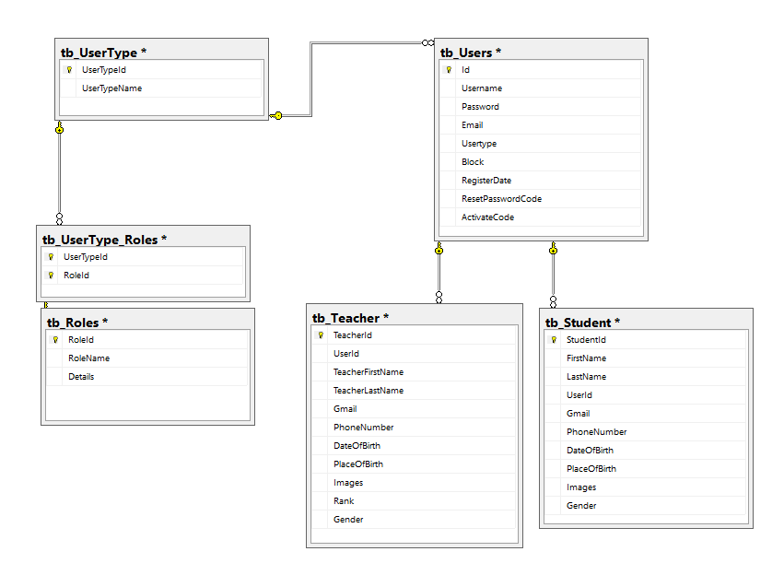

Hình 3-11. Cơ sở dữ liệu tương tác với các Use case liên quan đến Thông tin tài khoản và Thông tin cá nhân

## Mô tả các Use case liên quan đến Course

Bảng 3-7. Mô tả Use case Xem và tra cứu Course

|  |  |
| --- | --- |
| **Use Case Xem và tra cứu danh sách bãi đỗ** | |
| **Mô tả** | Cho phép học sinh xem và tra cứu khóa học. |
| **Tác nhân kích hoạt** | Học sinh |
| **Tiền điều kiện** | Đã đăng nhập thành công vào hệ thống |
| **Các bước thực hiện** | 1. Tại màn hình chính của người dùng. Chọn mục “All Of Course” 2. Màn hình sẽ hiển thị danh sách khóa học cùng với thông tin của khóa học. Học sinh có thể enroll vào khóa học. 3. Người dùng nhập “Name of course” hoặc “Decscription” vào ô tìm kiếm và hệ thống sẽ tự động tìm kiếm hoặc xóa để hủy thao tác tìm kiếm. |

Bảng 3-8. Mô tả Use case Xem Course của tôi

|  |  |
| --- | --- |
| **Use Case Xem bản đồ các bãi đỗ** | |
| **Mô tả** | Cho phép học sinh, giáo viên xem các khóa học hiện có của tôi. |
| **Tác nhân kích hoạt** | Học sinh, giáo viên. |
| **Tiền điều kiện** | Đã đăng nhập thành công vào hệ thống |

|  |  |
| --- | --- |
| **Các bước thực hiện** | 1. Tại màn hình chính của học sinh, giáo viên. Chọn mục “My Course” 2. Người dùng, nhân viên có thể xem chi tiết khóa học bằng cách nhấn vào “Go to course”. |

Bảng 3-9. Mô tả Use case Thêm khóa học

|  |  |
| --- | --- |
| **Use Case Thêm bãi đỗ** | |
| **Mô tả** | Cho phép quản trị viên thêm bãi đỗ mới |
| **Tác nhân kích hoạt** | Quản trị viên |
| **Tiền điều kiện** | Đã đăng nhập thành công vào hệ thống |
| **Các bước thực hiện** | 1. Tại màn hình chính của quản trị viên. Chọn mục “Course Manager” 2. Màn hình sẽ hiển thị danh sách các khóa học hiện có của hệ thống. 3. Nhân viên nhấn vào nút ‘Add Course’. Màn hình sẽ hiển thị giao diện cho phép quản trị viên điền các thông tin về khóa học mới. 4. Sau đó, nhấn nút ‘Submit’ để lưu thông tin bãi đỗ mới vào cơ sở dữ liệu. |

Bảng 3-10. Mô tả Use case Thêm content

|  |  |
| --- | --- |
| **Use Case Thêm bãi đỗ** | |
| **Mô tả** | Cho phép giáo viên thêm vào một content trong course |
| **Tác nhân kích hoạt** | Giáo viên |
| **Tiền điều kiện** | Đã đăng nhập thành công vào hệ thống |
| **Các bước thực hiện** | 1. Tại màn hình chính của giáo viên. Chọn mục “My Course”. 2. Màn hình sẽ hiển thị danh sách các khóa học hiện có của giáo viên. 3. Giáo viên nhấn vào nút “Go to Course”. Màn hình sẽ hiển thị thông tin chi tiết của course. 4. Sau đó, nhấn nút ‘Add Content’ để thêm mới một content. 5. Giáo viên nhập và lưu lại. |

Bảng 3-10. Mô tả Use case Thêm assignment

|  |  |
| --- | --- |
| **Use Case Thêm bãi đỗ** | |
| **Mô tả** | Cho phép giáo viên thêm vào một assignment trong course |
| **Tác nhân kích hoạt** | Giáo viên |
| **Tiền điều kiện** | Đã đăng nhập thành công vào hệ thống |
| **Các bước thực hiện** | 1. Tại màn hình chính của giáo viên. Chọn mục “My Course”. 2. Màn hình sẽ hiển thị danh sách các khóa học hiện có của giáo viên. 3. Giáo viên nhấn vào nút “Go to Course”. Màn hình sẽ hiển thị thông tin chi tiết của course. 4. Sau đó, chọn tab “Assignment” và nhấn nút “Create Assignment” để tạo mới một assignment. 5. Giáo viên tiến hành nhập thống tin của assignment và lưu lại. |

#### Cơ sở dữ liệu tương tác:

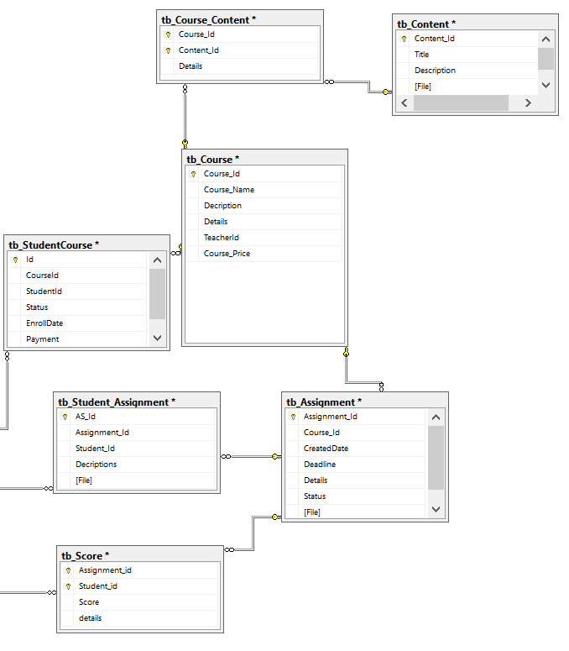

Hình 3-12. Cơ sở dữ liệu tương tác với Use case liên quan đến bãi đỗ

## Mô tả các Use case liên quan đến Quản lý thông tin Người dùng và Nhân viên

Bảng 3-17. Mô tả Use case Chỉnh sửa thông tin người dùng

|  |  |
| --- | --- |
| **Use Case Chỉnh sửa thông tin người dùng** | |
| **Mô tả** | Cho phép quản trị viên chỉnh sửa thông tin người dùng |
| **Tác nhân kích hoạt** | Quản trị viên |
| **Tiền điều kiện** | Đã đăng nhập thành công vào hệ thống |

|  |  |
| --- | --- |
| **Các bước thực hiện** | 1. Tại màn hình chính của quản trị viên. Chọn mục “User Manager” 2. Màn hình hiển thị danh sách người dùng hiện đã đăng ký tài khoản ở hệ thống 3. Quản trị viên nhấn nút “Edit” ở mỗi thông tin của người dùng. Màn hình hiển thị thông tin cá nhân hiện tại của người dùng đó. 4. Nhân viên nhập thông tin mới và nhấn nút “Lưu” để hoàn tất chỉnh sửa hoặc nhấn “Hủy” để hủy thao tác. |

Bảng 3-18. Mô tả Use case Xóa người dùng

|  |  |
| --- | --- |
| **Use Case Xóa người dùng** | |
| **Mô tả** | Cho phép quản trị viên xóa người dùng |
| **Tác nhân kích hoạt** | Quản trị viên |
| **Tiền điều kiện** | Đã đăng nhập thành công vào hệ thống |
| **Các bước thực hiện** | 1. Tại màn hình chính của quản trị viên. Chọn mục “User manager” 2. Màn hình hiển thị danh sách người dùng hiện đã đăng ký tài khoản ở hệ thống 3. Nhân viên check vào ô check ở mỗi thông tin người dùng muốn xóa và nhấn nút “Delete” 4. Màn hình sẽ hiện thị hộp thông báo hỏi lại “Bạn có chắc chắn muốn xóa hay không?” 5. Nhấn nút “Đồng ý” để xóa hoặc nhấn “Bỏ qua” để hủy thao tác |

Bảng 3-20. Mô tả Use case Thêm nhân viên

|  |  |
| --- | --- |
| **Use Case Thêm nhân viên** | |
| **Mô tả** | Cho phép quản trị viên thêm nhân viên |
| **Tác nhân kích hoạt** | Quản trị viên |
| **Tiền điều kiện** | Đã đăng nhập thành công vào hệ thống |

|  |  |
| --- | --- |
| **Các bước thực hiện** | 1. Tại màn hình chính của quản trị viên. Chọn mục “User manager” 2. Màn hình hiển thị danh sách nhân viên hiện đang làm việc 3. Quản trị viên nhấn nút “Add User” để thêm mới một nhân viên 4. Quản trị viên điền các thông tin cá nhân cần thiết của nhân viên. 5. Nhấn nút “Lưu” để hoàn tất thêm mới hoặc “Hủy” để hủy thao tác |

#### Cơ sở dữ liệu tương tác:



Hình 3-14. Cơ sở dữ liệu tương tác với

Use case liên quan đến Quản lý thông tin Người dùng và Nhân viên

## SƠ ĐỒ QUAN HỆ

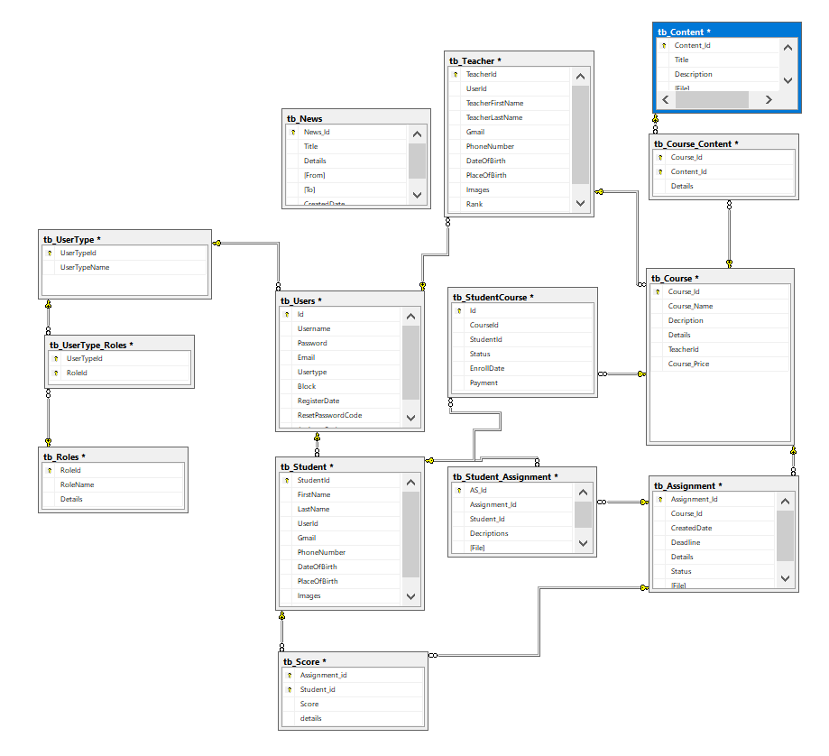

# CHƯƠNG 4. THIẾT KẾ GIAO DIỆN VÀ LUỒNG XỬ LÝ

1. **THIẾT KẾ GIAO DIỆN**

4.1. Phần giao diện bên ngoài:

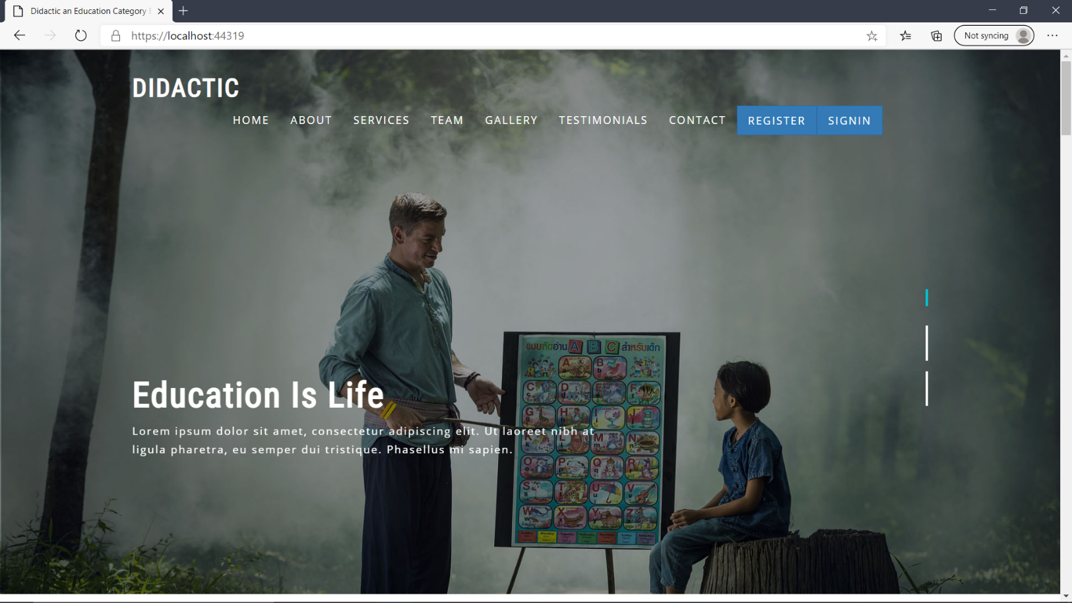

**Trang chủ**

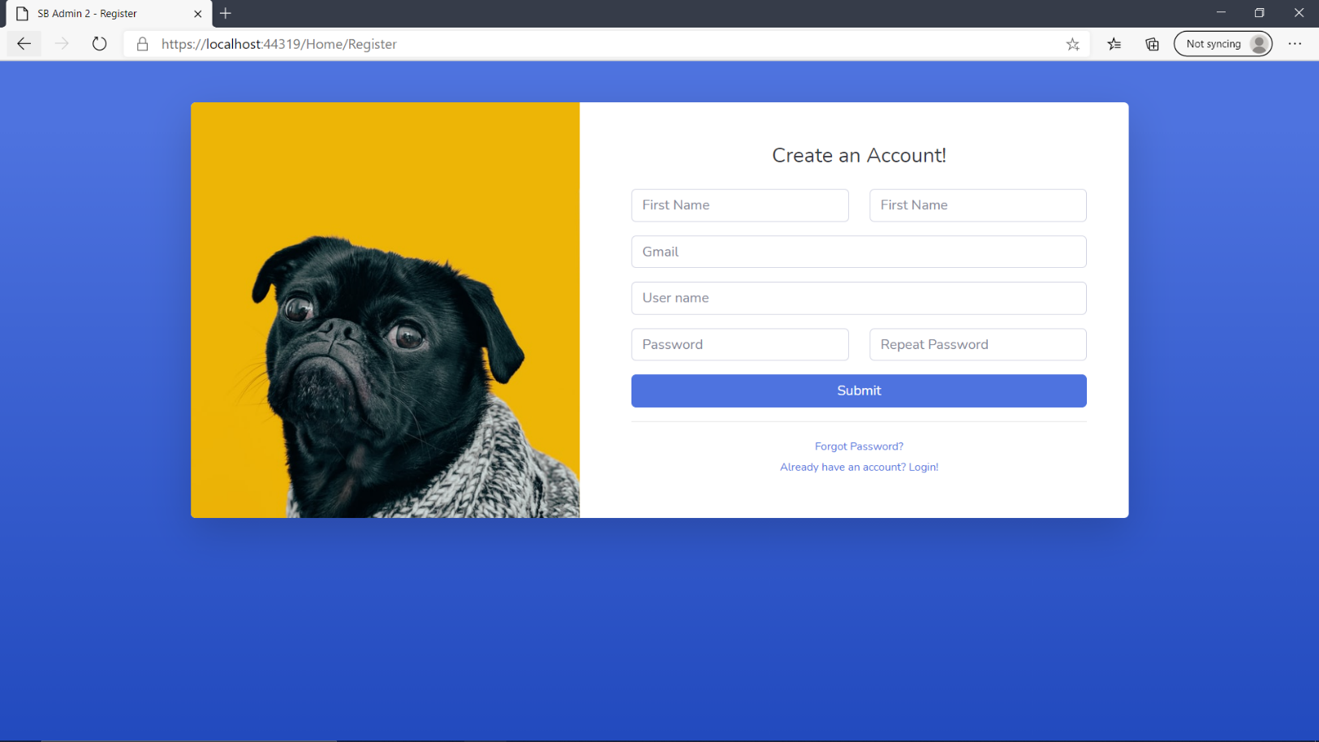

**Trang đăng ký**

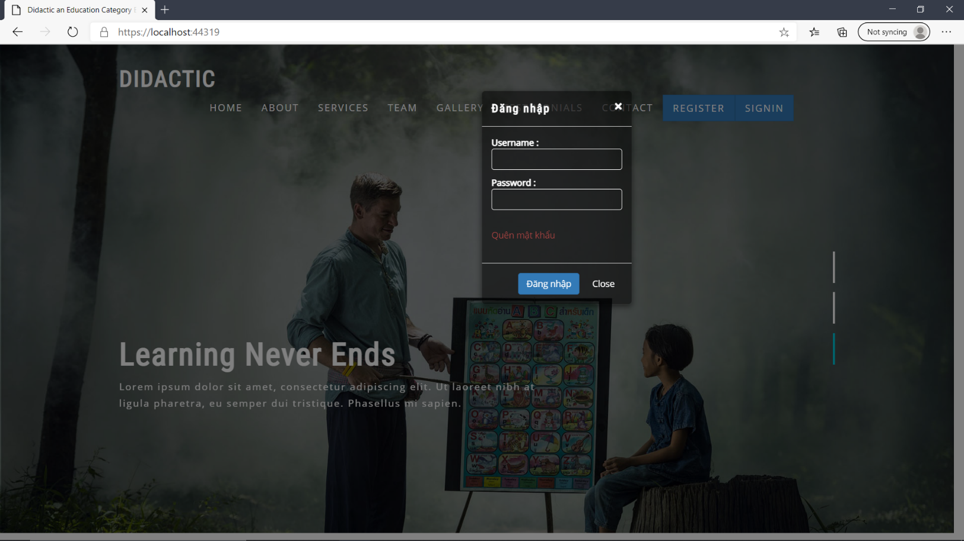

**Modal đăng nhập**

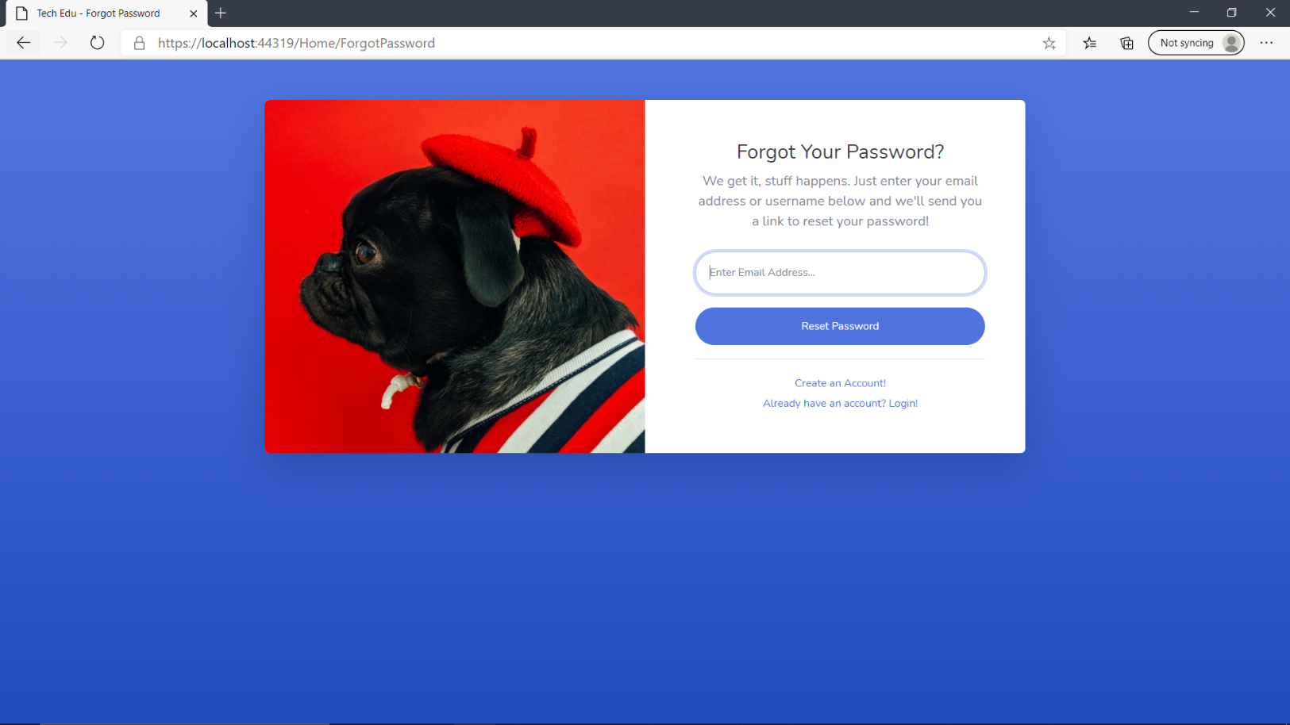

**Trang Quên mật khẩu**

* 1. Phần Admin

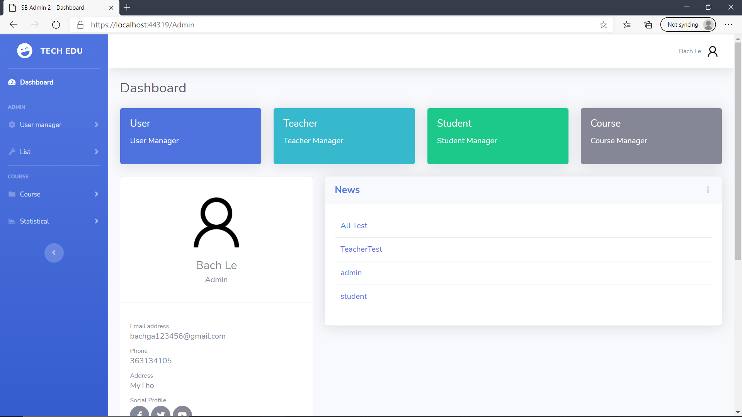

**Trang Index**

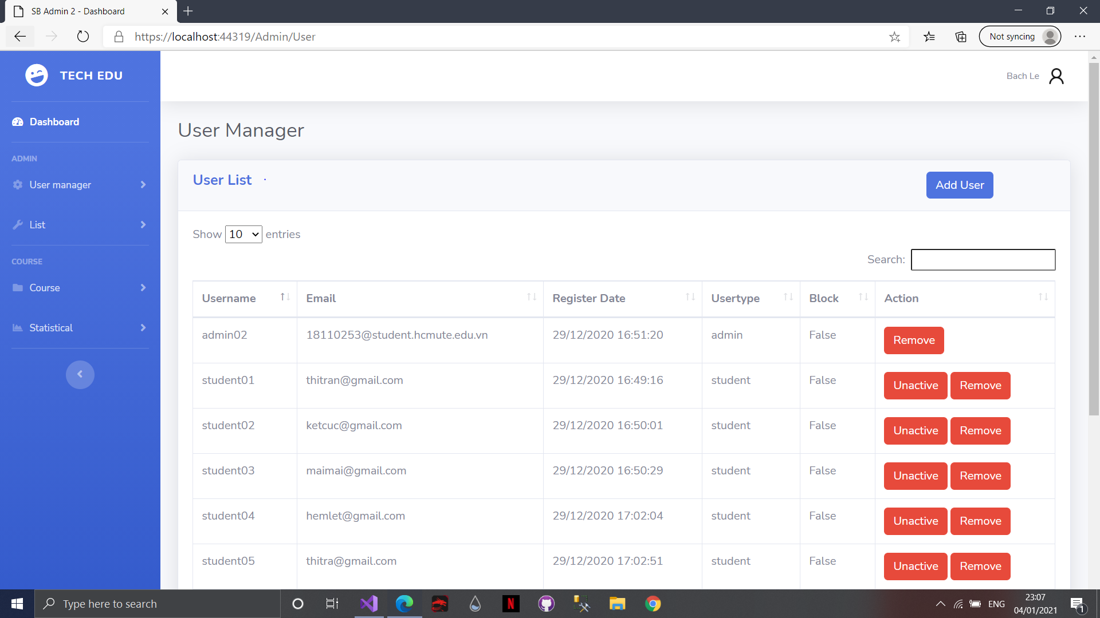

**Trang User**

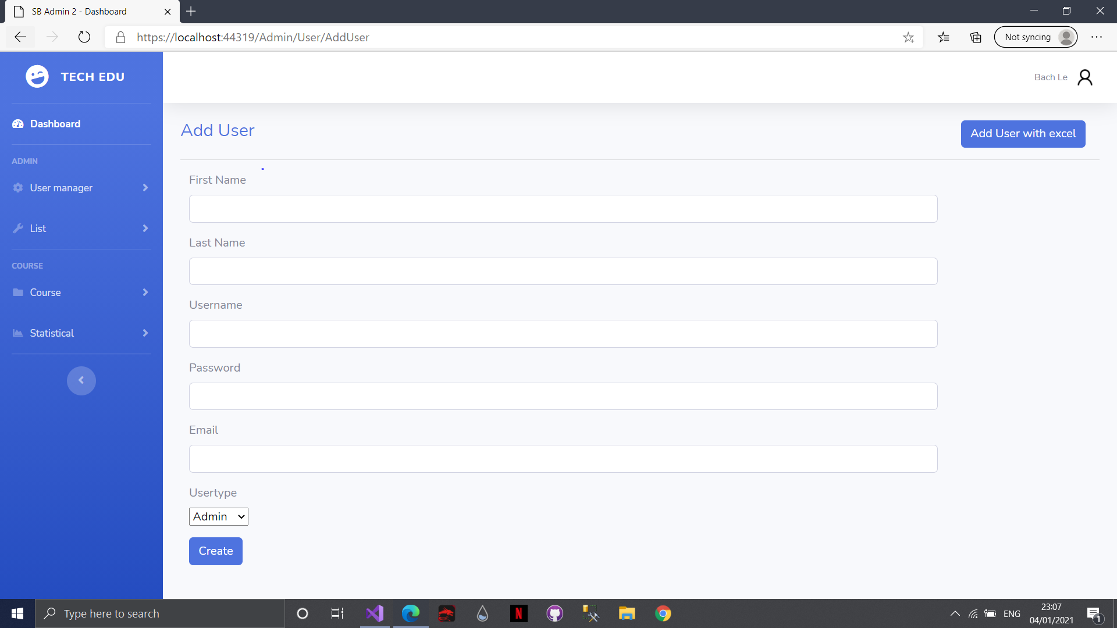

**Trang Thêm user**

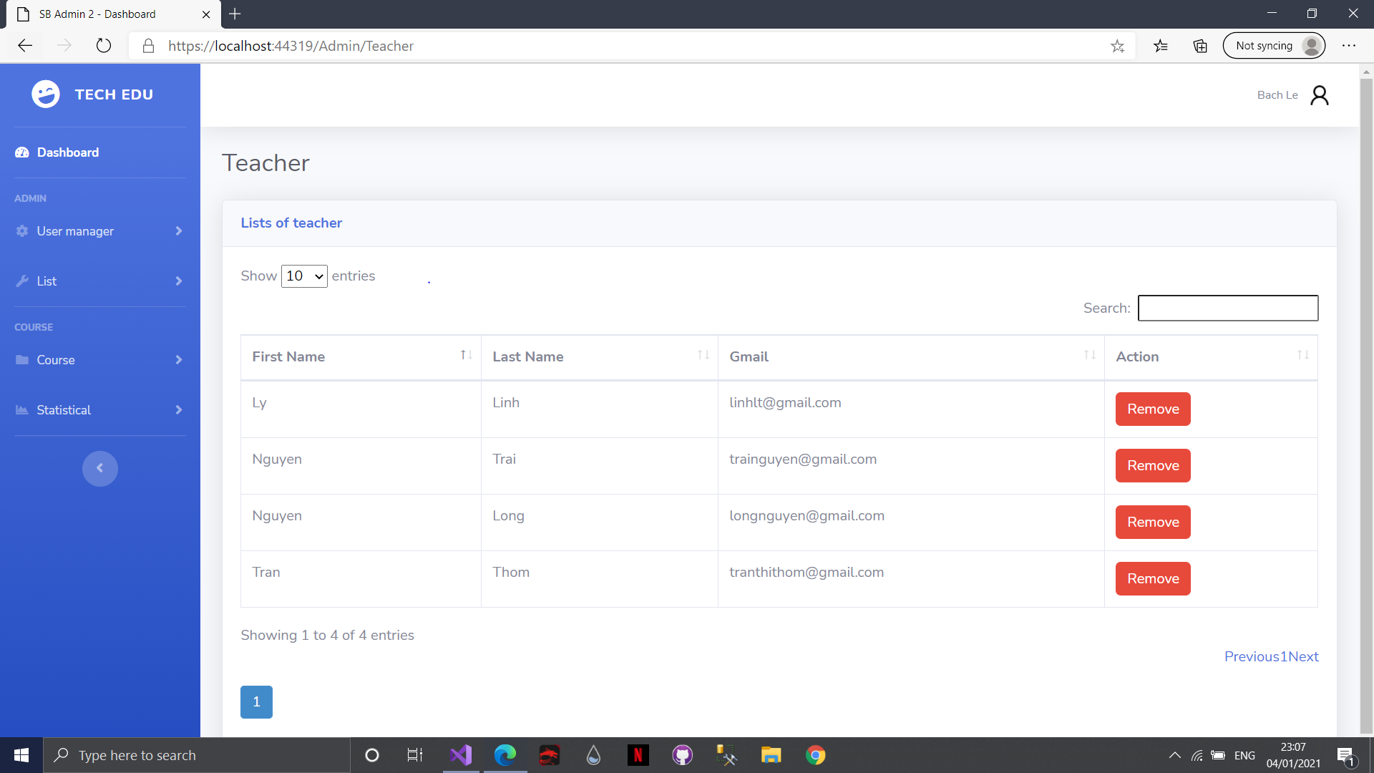

**Trang TeacherList**

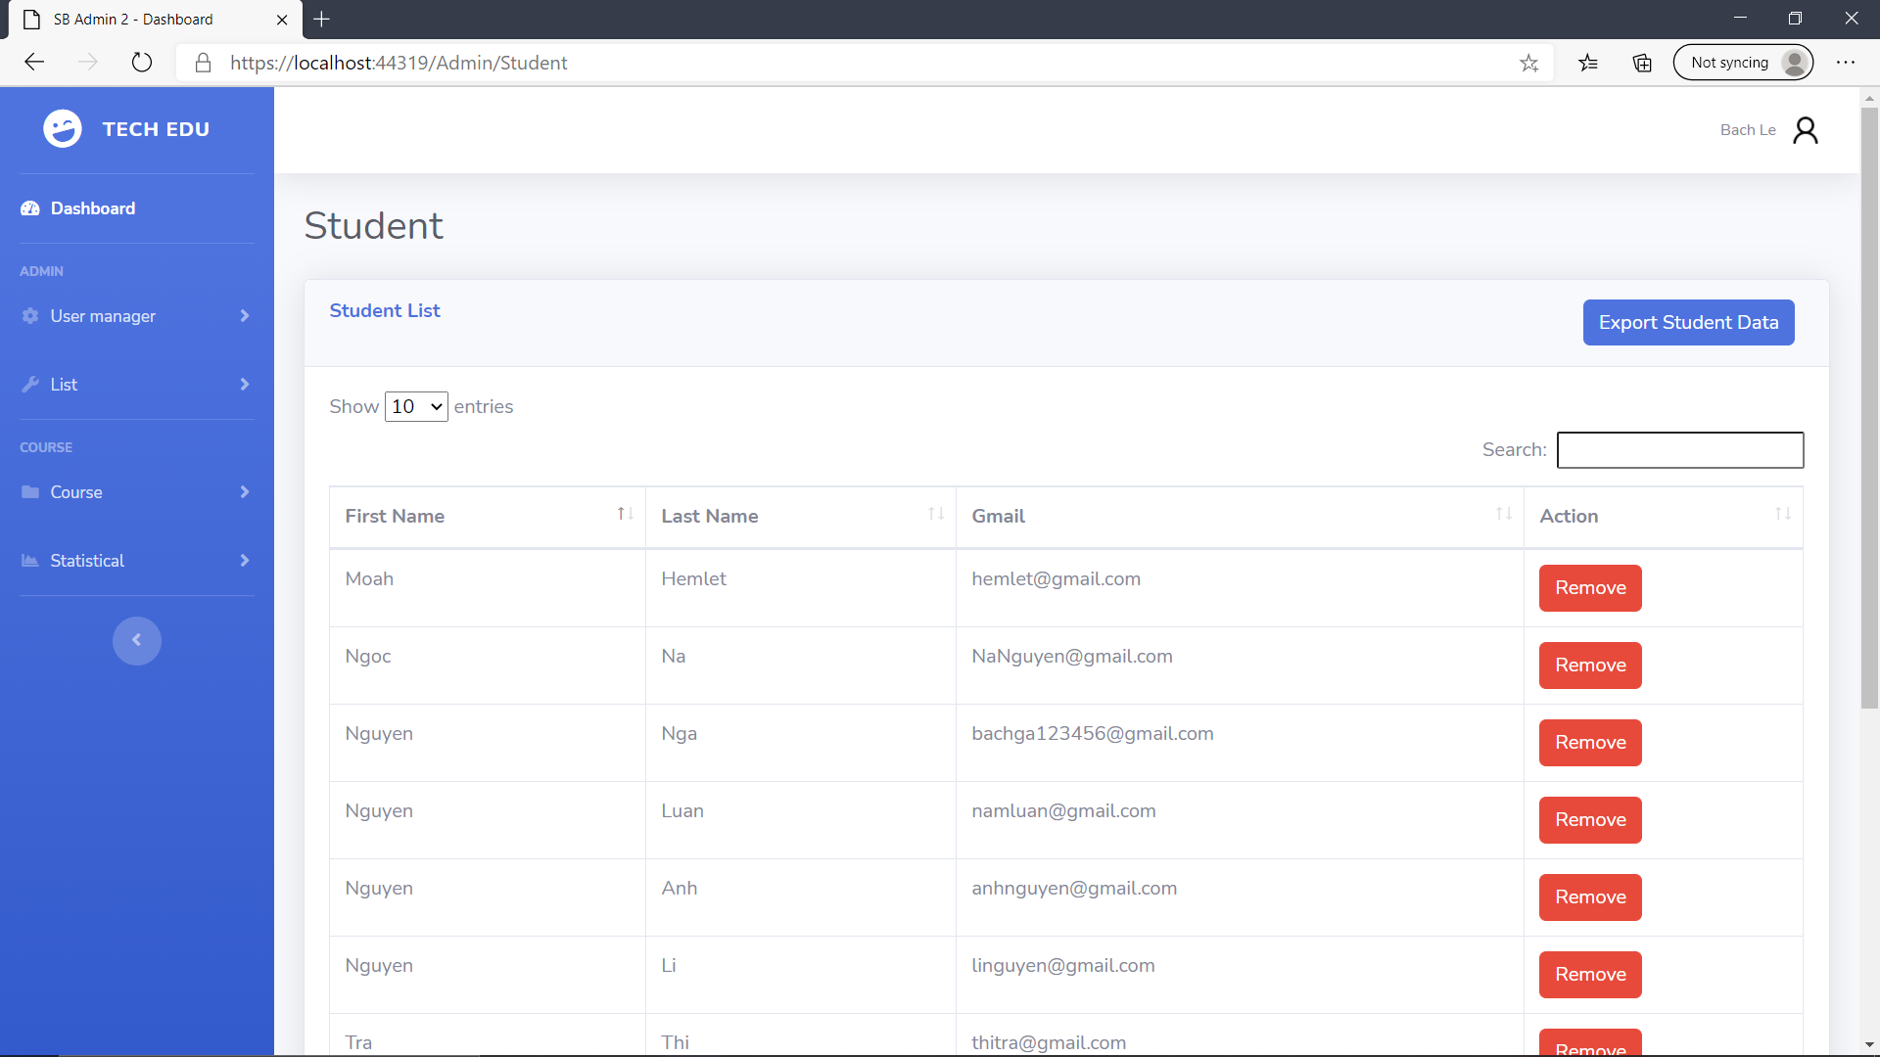

**Trang StudentList**

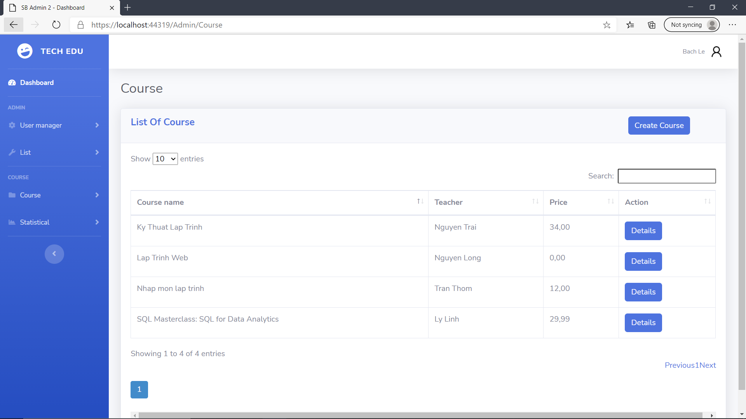

**Trang CourseList**

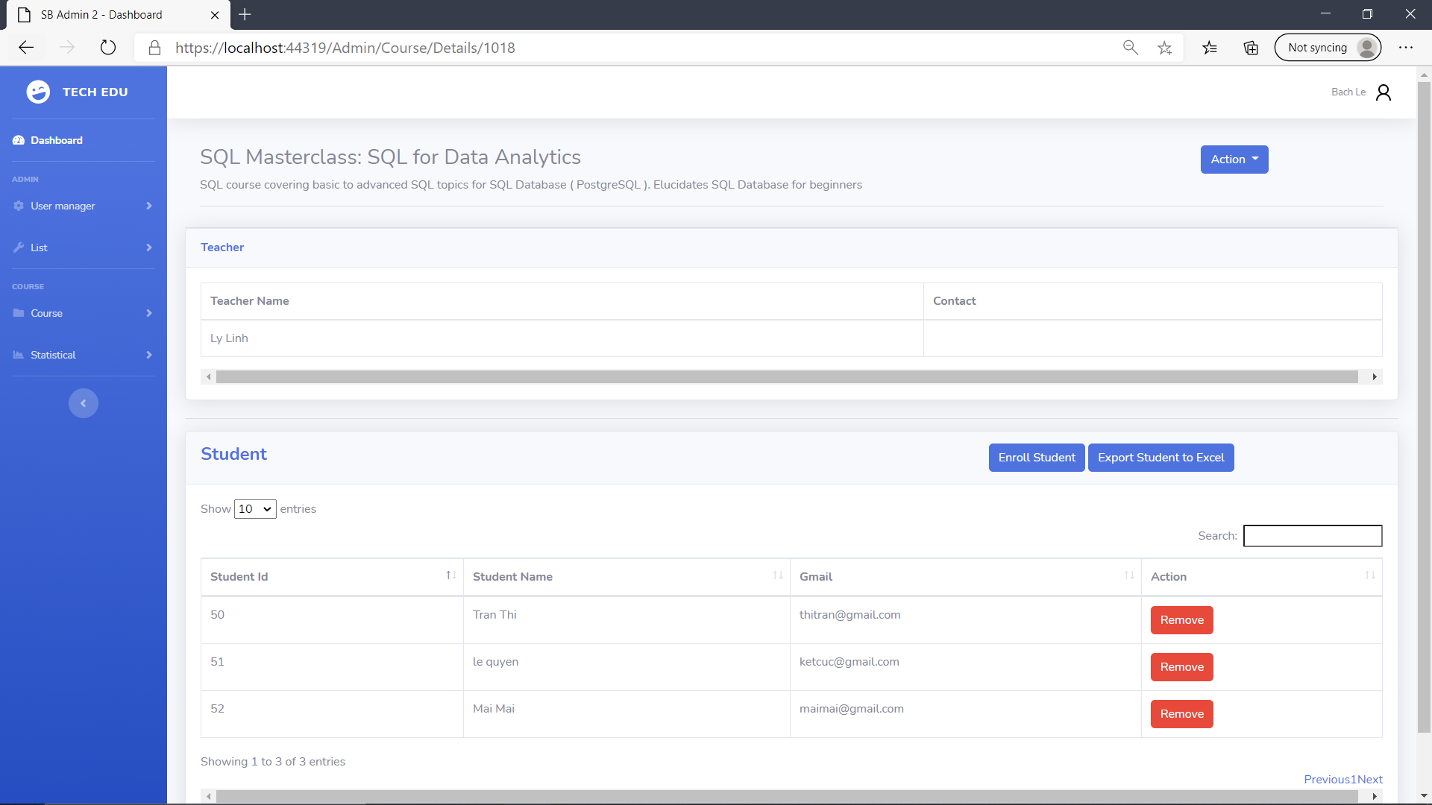

**Trang Course Details**

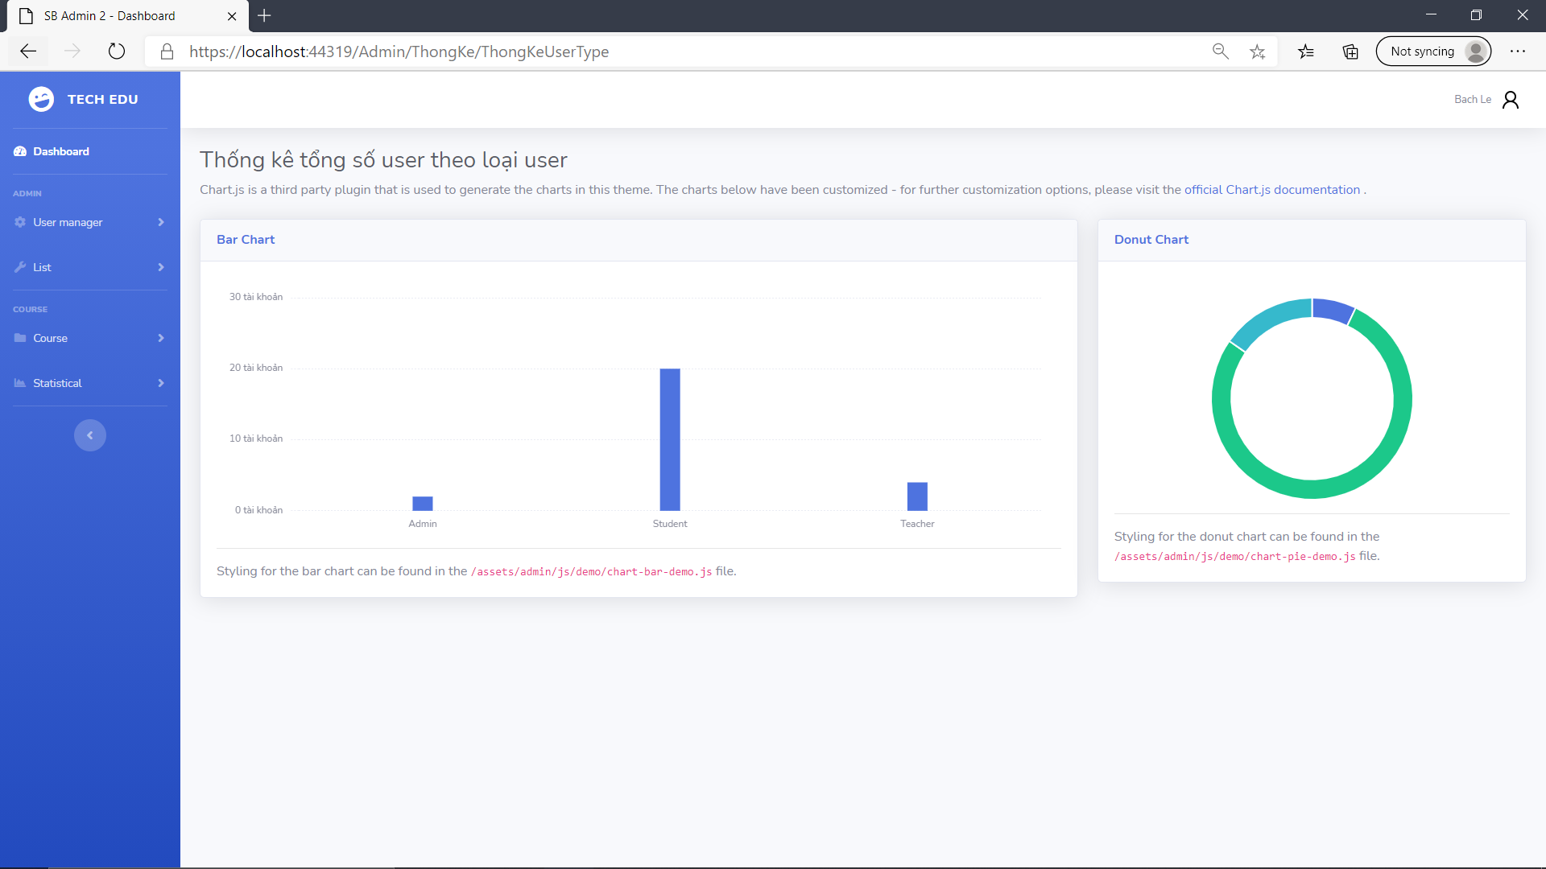

**Trang thống kê loại tài khoản**

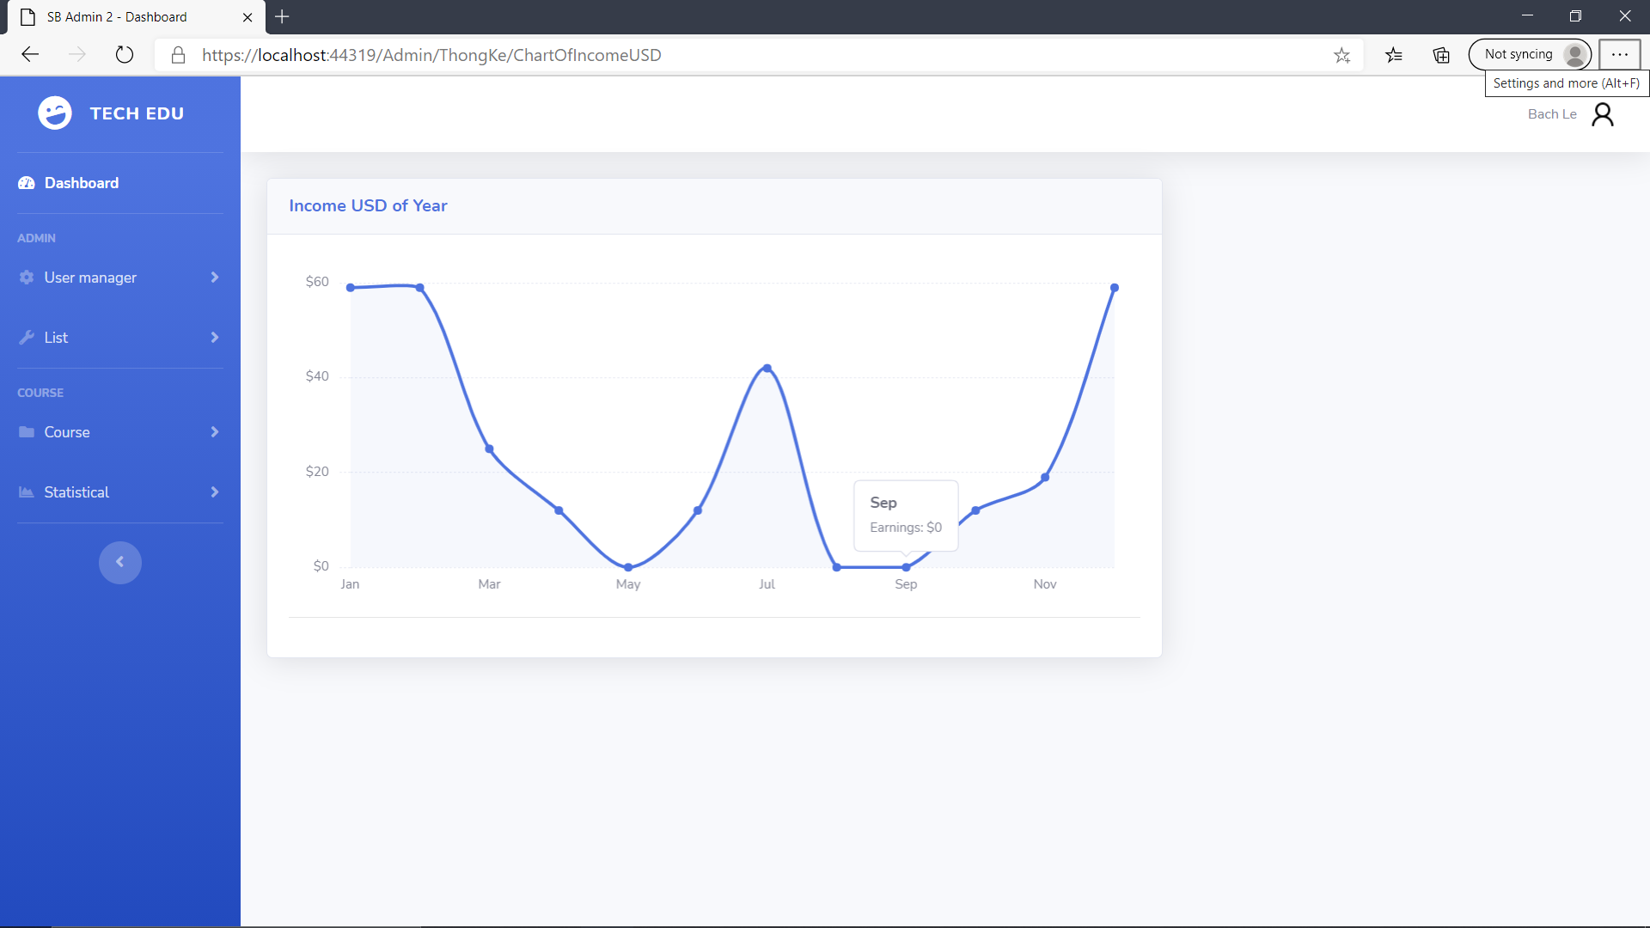

**Thống kê thu nhập trong năm cũ**

* 1. Phần Teacher:

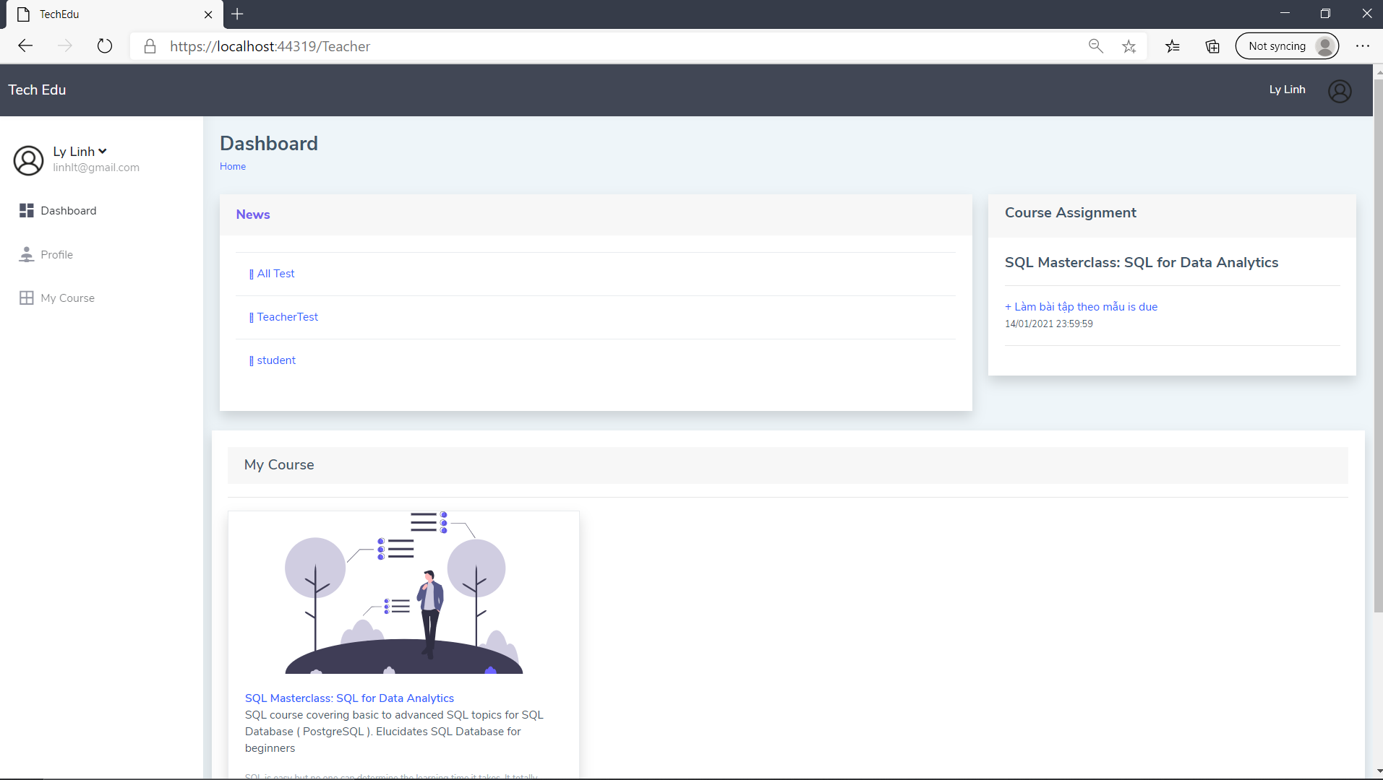

**Trang Index**

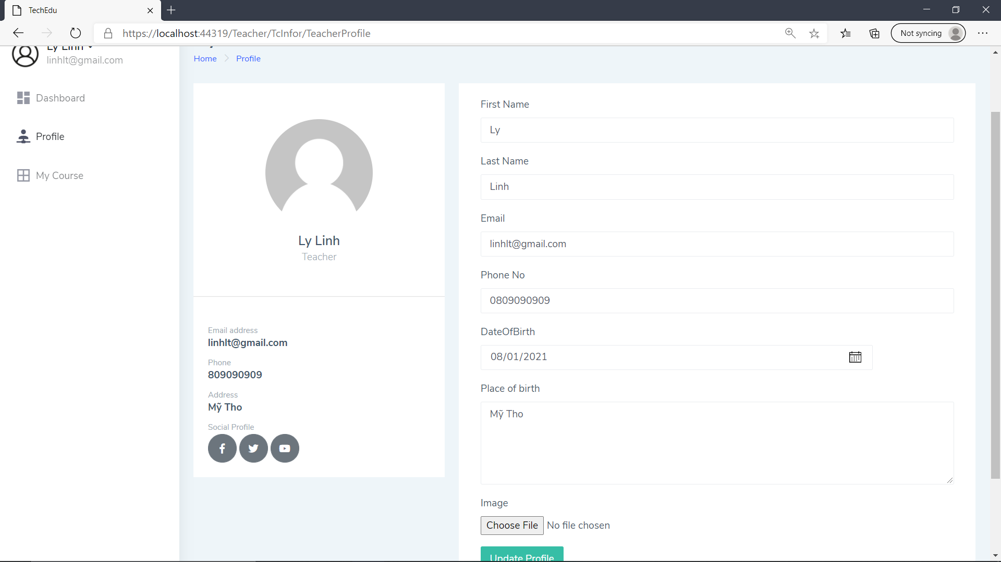

**Trang Infor Teacher**

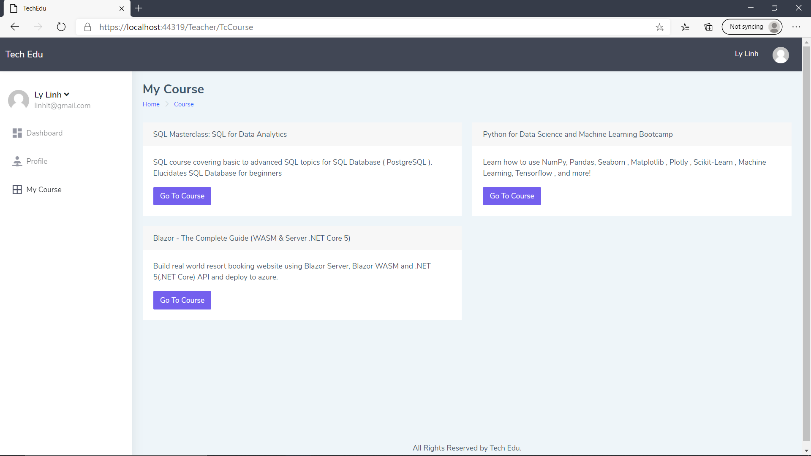

**Trang My Course**

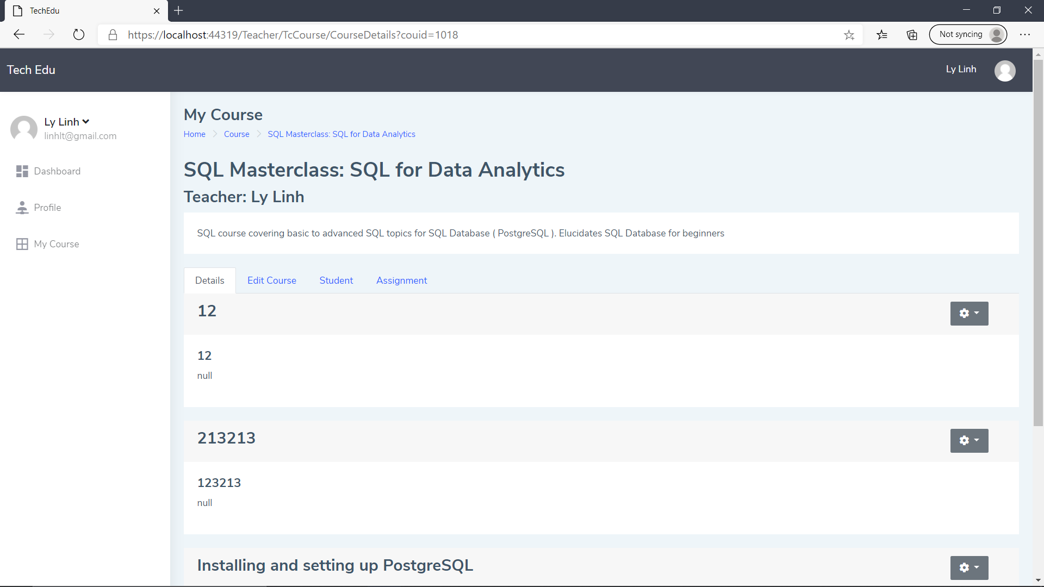

**Trang Course content**



**Edit course**

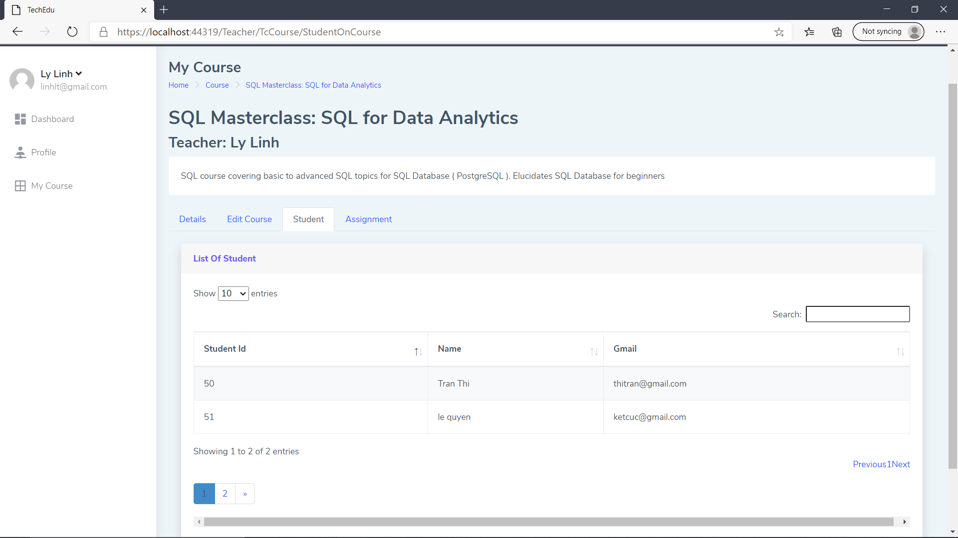

**Student List in course**

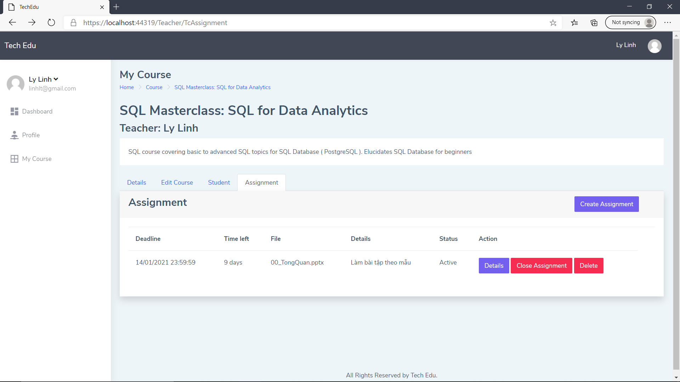

**Trang Assignment**

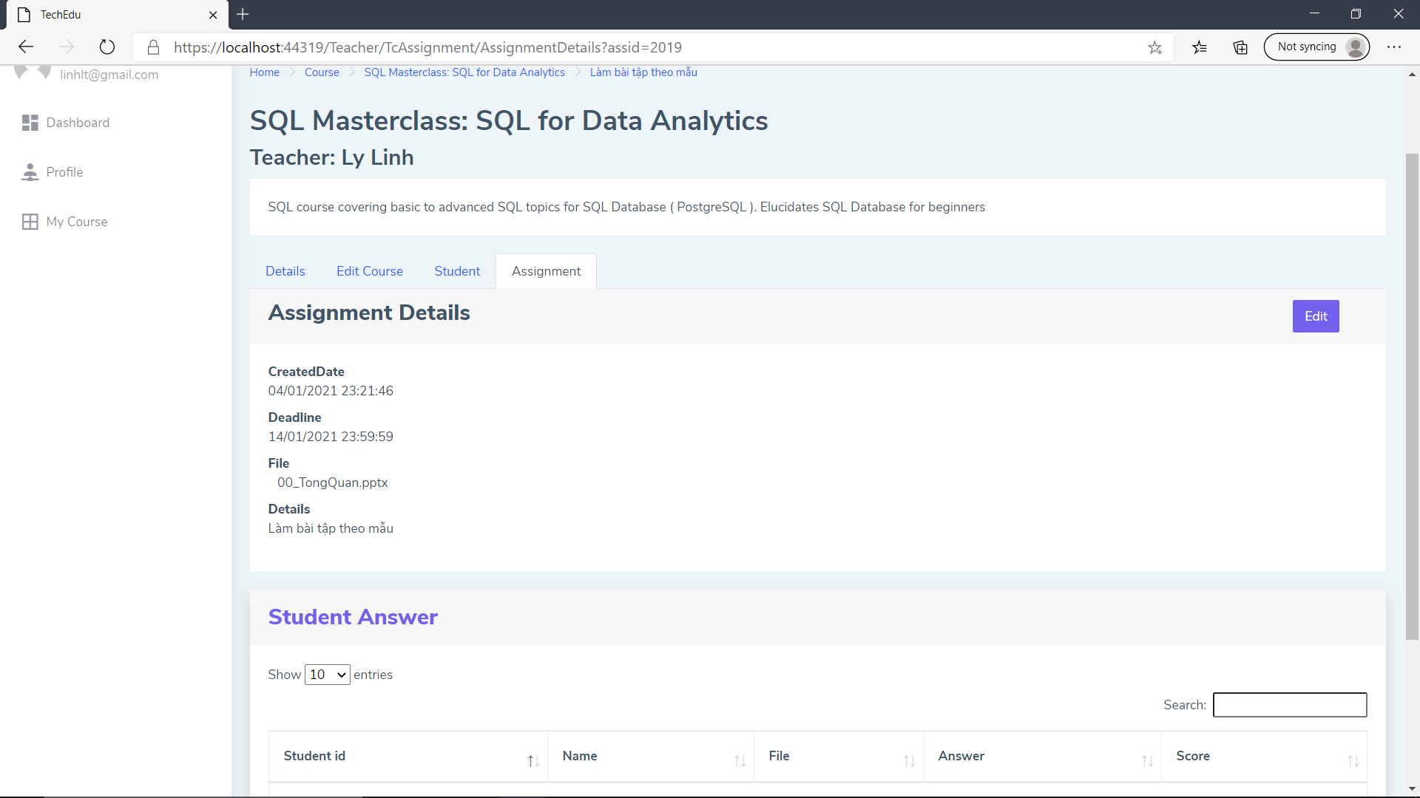

**Trang Assignment details**

* 1. Phần Student

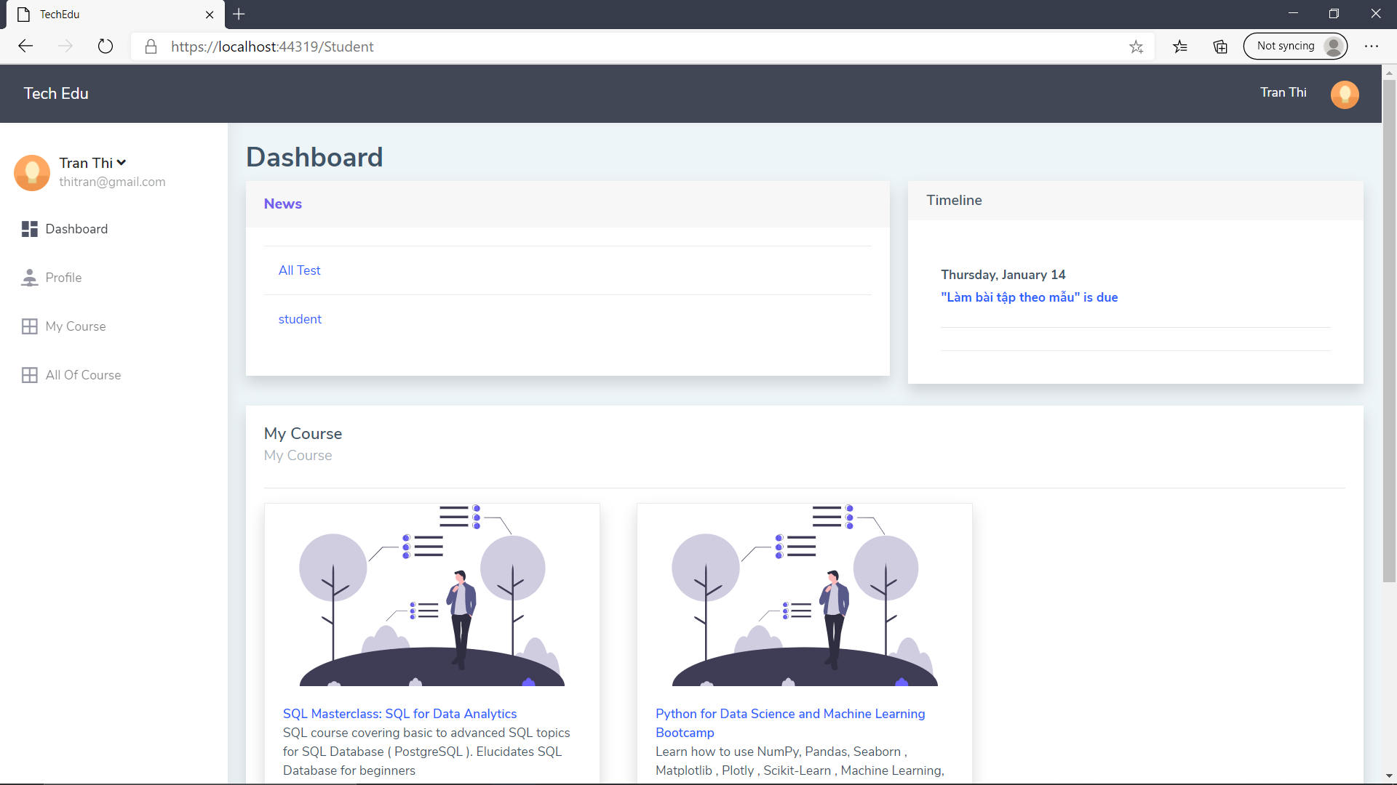

**Trang chủ**

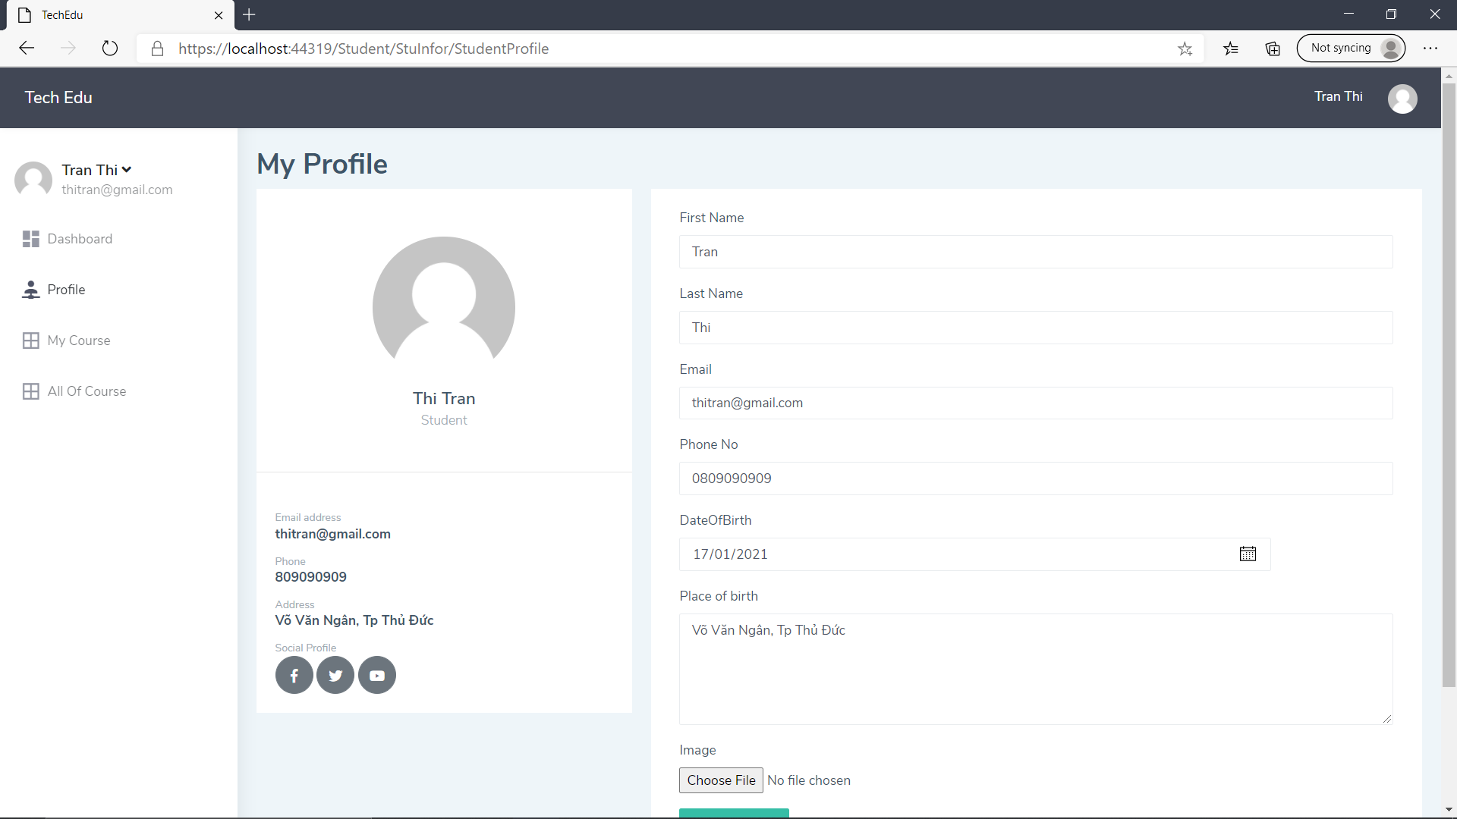 **Trang Profile**

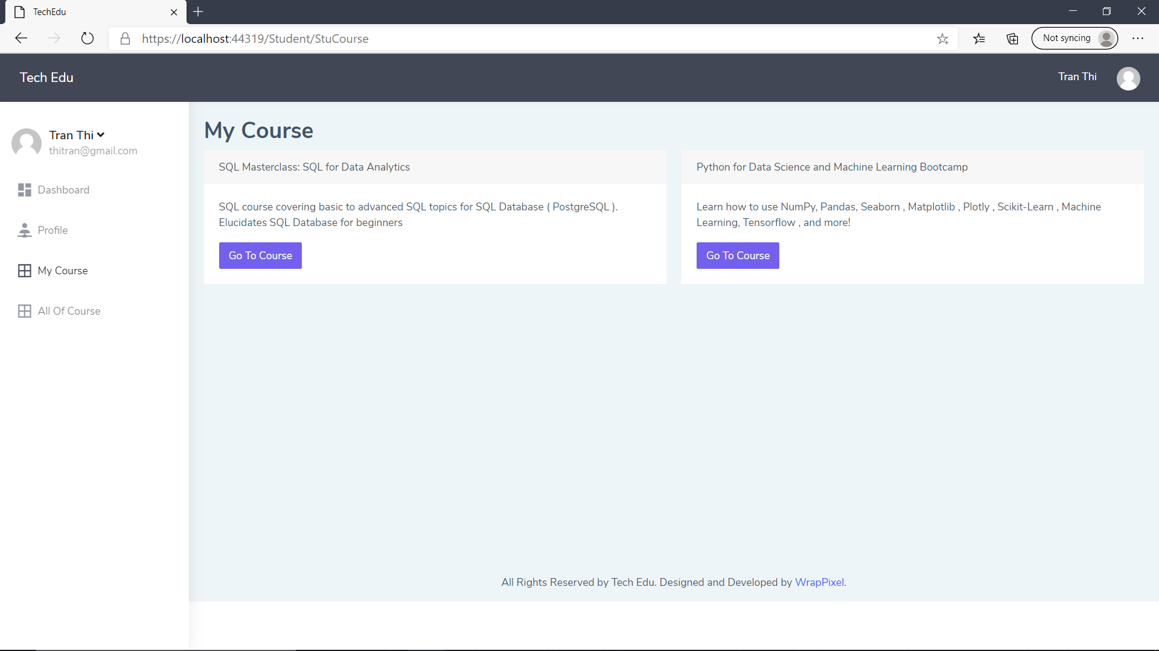

**Trang My Course**

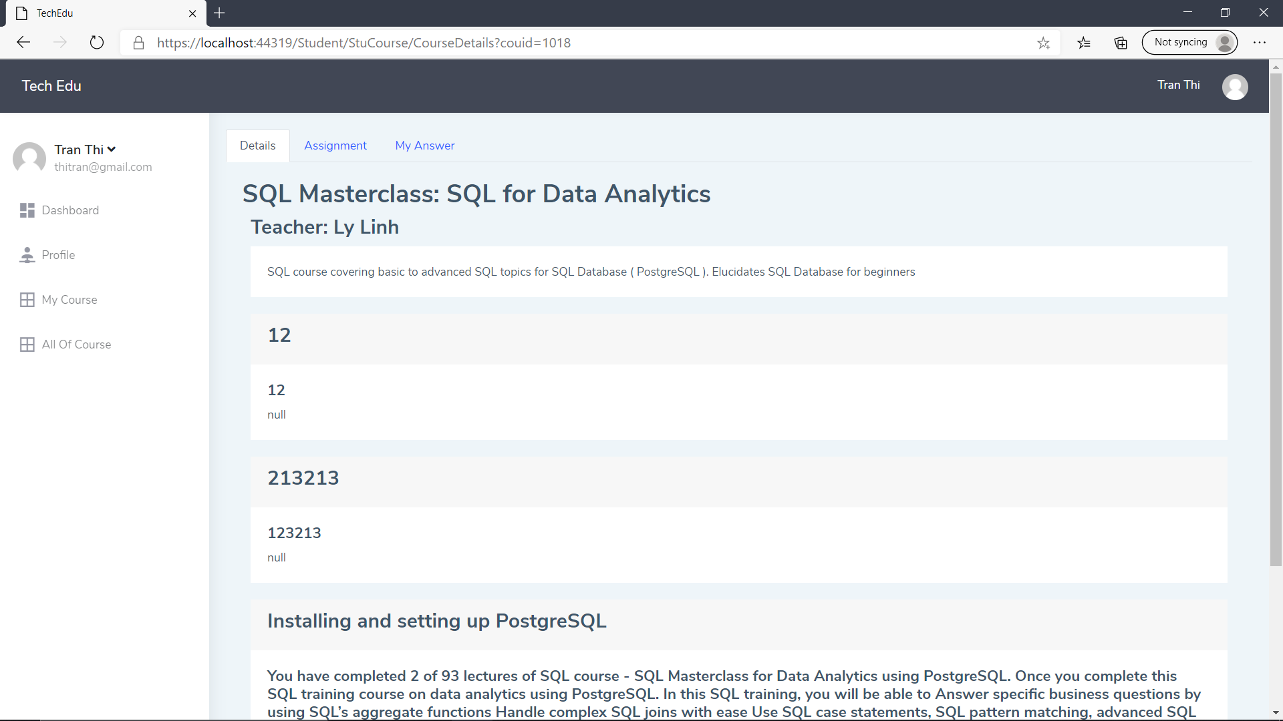

**Trang Course Details**

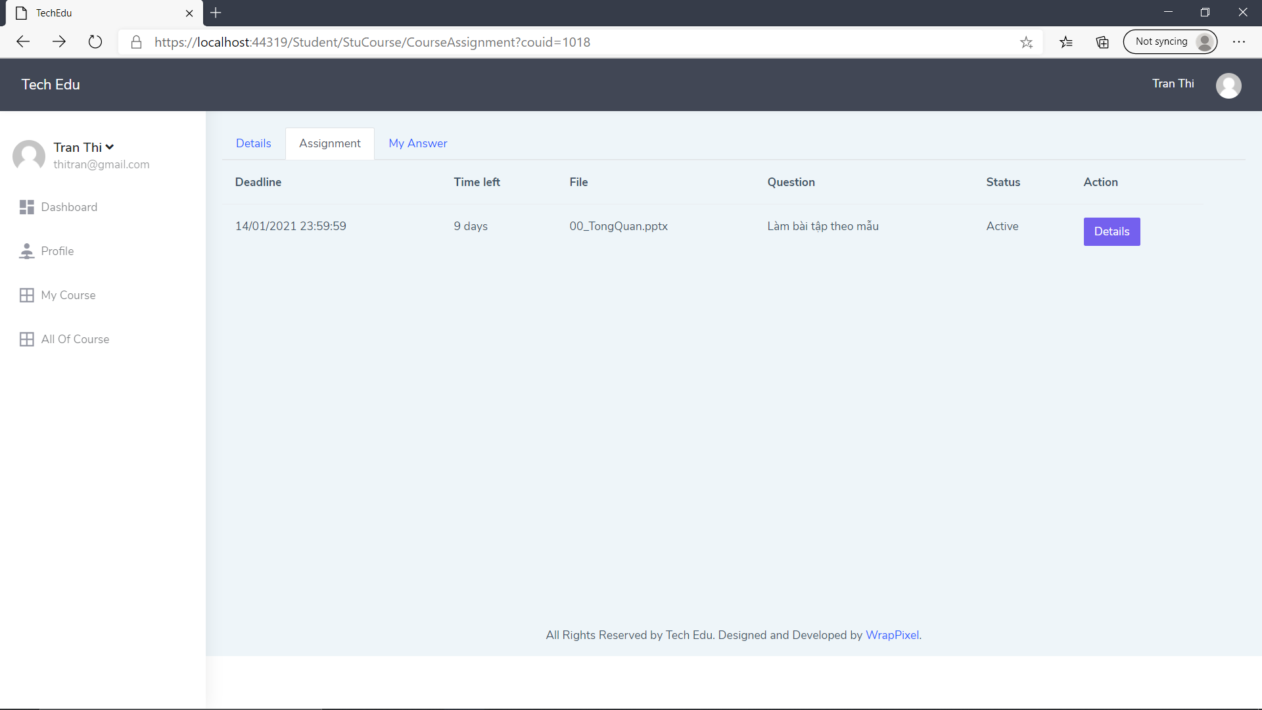

**Trang Assignment**

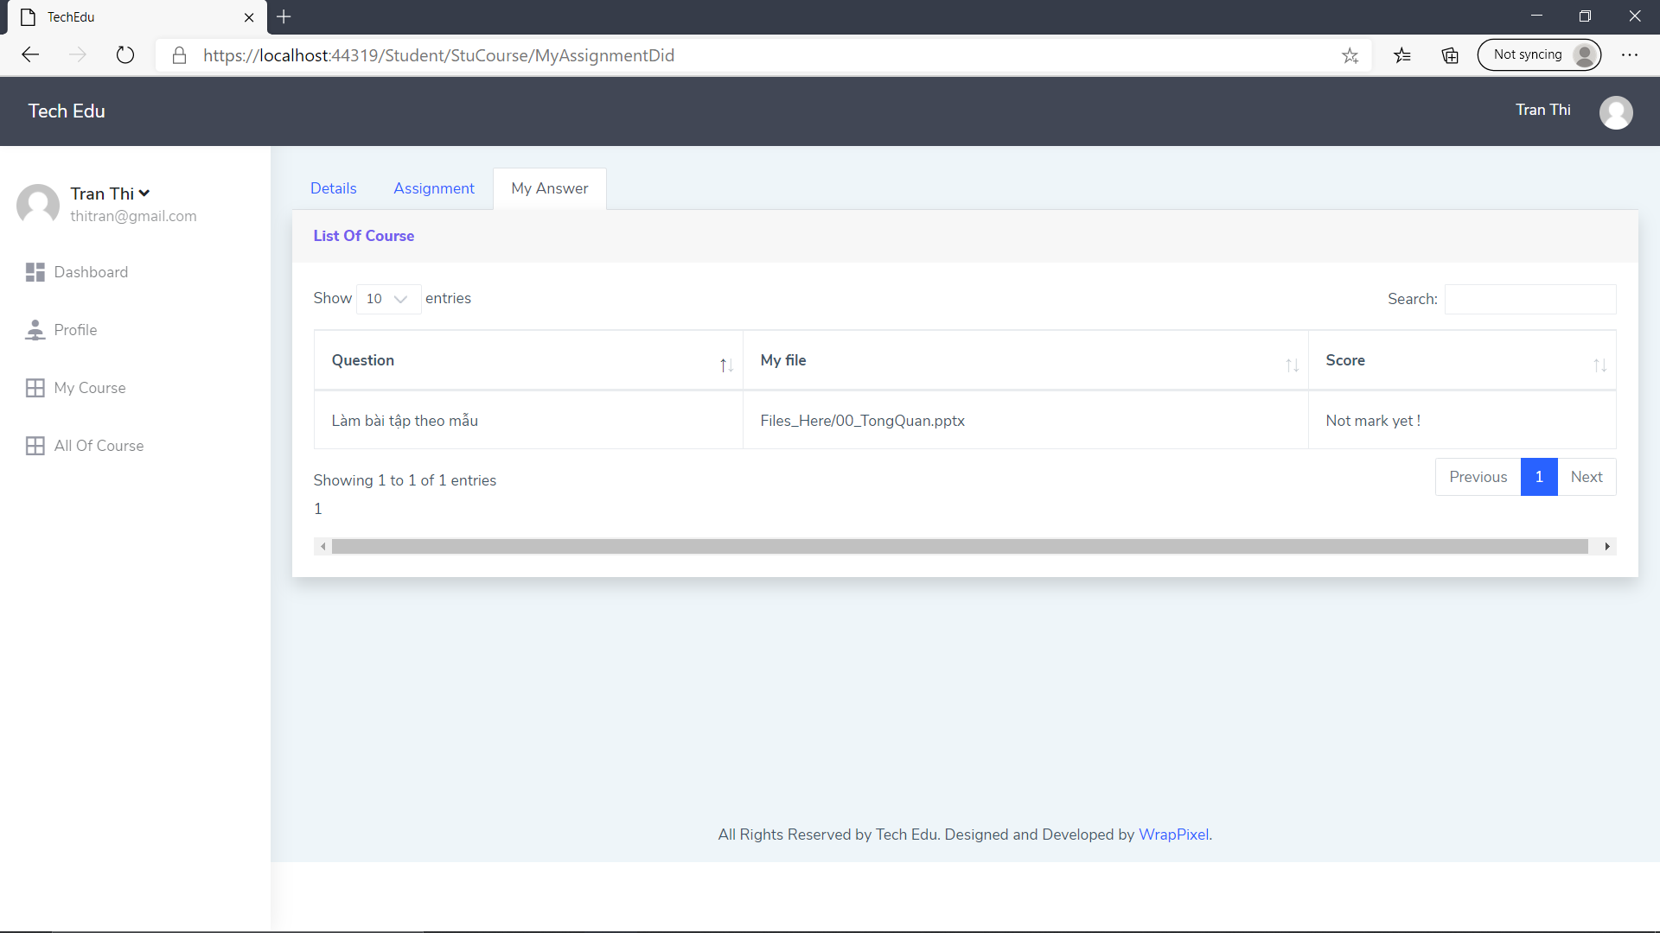

**Trang My Answer**

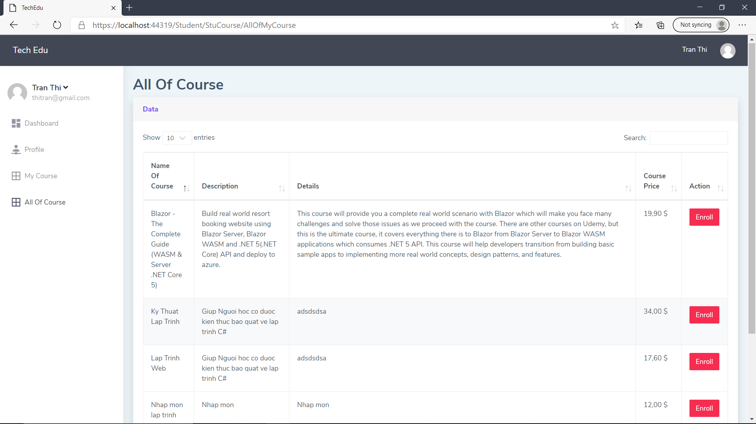

**Trang tất cả các course**